ARKANISSIM FINANCE

MANUEL
OPÉRATIONNEL

Arkanissim Finance met à la disposition du Franchisé le présent Manuel opératoire qui décrit le savoir-faire et les méthodes de commercialisation développées par Arkanissim Finance et qui font le succès de son développement.

Arkanissim Finance et le franchisé s'engagent à respecter en toutes circonstances les principes mentionnés dans les codes de déontologie joints au présent Manuel qui font la force et l'originalité du réseau Arkanissim face à la concurrence.


SAVOIR FAIRE & METHODE DE COMMERCIALISATION

Le savoir faire et les méthodes de commercialisation sont décrits ci-après au travers de l’analyse des points suivants :

ACTIVITE ARKANISSIM FINANCE 6
MARQUES 8
1. Droits d’auteur 8
LE FONDATEUR D’ARKANISSIM FINANCE & SON SAVOIR FAIRE ORIGINAL 9
LE CONCEPT ET LE SAVOIR FAIRE 11
1. L’objectif 12
2. Le travail 12
3. L’efficacité par les méthodes 16
4. Le développement du cabinet 17
5. Du savoir au savoir faire 17
6. Du savoir faire au savoir faire faire 18
7. Le savoir être 19
8. Motiver 20
9. Former 20
10. Faire faire 20
11. Contrôler 21
12. Animer 21
13. Le premier rendez – vous 24
14. Le second rendez-vous 28
15. Le troisième entretien 28
16. Les entretiens téléphoniques 30
17. La réunion d’information et d’animation 30
18. La journée d’accompagnement 33
LES SERVICES ET LES METHODES DE COMMERCIALISATION D’ARKANISSIM FINANCE 36
LES FORMATIONS ARKANISSIM FINANCE 40
1. Les formations Arkanissim Finance 40
2. Les stages Initiation 40
2.1. Modalités 40
2.2. Organisation des enseignements 40
2.3. Organisation des enseignements 40
3. Les stages Metier 41
3.1. Modalités 41
3.2. Organisation des enseignements 42
3.3. Plan de formation Arkanissim Finance 42
3.4. Stage AKS 1 & 1 bis : Les rouages d’Arkanissim et les solutions d’investissement 42
3.5. Stage AKS 2 et 2 bis : L’assurance et les successions 45
3.6. Stage AKS 3 & 3 bis : L’immobilier 46
3.7. Stage AKS 4 & 4 bis : Les marchés financiers 48
3.8. Stage AKS 5 & 5 bis : L’entreprise 49
3.9. Stage AKS 6 et 6 bis : Le savoir faire commercial 50
3.10. Stage AKS 7 & 7 bis : La Prévoyance & la gamme 52
3.11. Stage AKS 8 & 8 bis : Optimiser la gestion de son entreprise 52
3.12. Stage AKS 9 & 9 bis : Prendre la parole en public 54
3.13. Stage AKS 10 : Le management comportemental 56
3.14. Stage AKS 10 bis : Les outils du management 58
3.15. Planning des stages 60
4. Les stages Ingénierie Patrimoniale 64
4.1. Modalités 64
4.2. Organisation des enseignements 64
4.3. Examen 64
4.4. Les stages Ingénierie Patrimoniale 64
4.5. IP 1 : Environnement économique 65
4.6. IP 2 : Bilan patrimonial & développement commercial 65
4.7. IP 3 : Régimes matrimoniaux 65
4.8. IP 4 : Analyse financière & technique de crédit 65
4.9. IP 5 : Organisation juridique de la famille 66
4.10. IP 6 : Fiscalité du patrimoine 66
4.11. IP 7 : Fiscalité du patrimoine 66
4.12. IP 8 : Assurance vie 67
4.13. IP 9 : Epargne salariale et retraite 67
4.14. IP 10 : Gestion patrimoniale de l’immobilier 67
4.15. IP 11 : Gestion patrimoniale de l’immobilier 68
4.16. IP 12 : Gestion de portefeuille 68
4.17. IP 13 : Marchés financiers 68
4.18. IP 14 : Transmission patrimoine professionnel 69
4.19. IP 15 : Choix patrimoniaux du chef d’entreprise 69
4.20. IP 16 : La déclaration de revenus & la gestion des risques 69
4.21. IP 17 : Déontologie & réglementation 70
5. Les formations Arkan 70
5.1. Modalités 70
5.2. Organisation des enseignements 70
5.3. Formation Arkan : Les personnes physiques 70
5.4. Formation Arkan : Les personnes morales 71
5.5. Formation Arkan : Efficacité & efficience 71
5.6. Formation Arkan : L’ingénierie patrimoniale 72
6. Les conditions financières de ces formations: 72
LOGISTIQUE DOCUMENTAIRE 72
COMMUNICATION INTERNE 72
RELATION FRANCHISEUR / FRANCHISE 73
LES DEVOIRS DU FRANCHISEUR 75
DEVOIR DU FRANCHISE 76
FONDAMENTAUX DE LA DEONTOLOGIE 77
REGLEMENTATION 79
LE STATUT CIF 80
1. Domaines sur lesquels portent l’activité de conseil : 80
2. Ne sont pas soumis au statut CIF 80
3. Les règles de bonne conduite du CIF 81
4. Les obligations essentielles du CIF 81
5. La fiche d’information légale 81
6. La lettre de mission 82
CIRCUITS ET ECHANGES D’INFORMATIONS 82
1. Quel est le rôle de la plate-forme? 82
2. Echange d’informations 83
3. Le circuit d’un contrat 83
4. Contrat immobilier 84
5. Le circuit d’un arbitrage ou rachat 86
6. Le circuit d’un changement 87
7. Réclamations clients 87
8. Commande de documents 88
9. Circuit prestataires référencés 88
10. Rémunération 90
11. Versement des commissions 91
12. Convention de collaboration 92
13. Formation 92
14. Ingénierie Patrimoniale 93
15. Alcyone 95
16. Call center 97
17. Manifestation 98
ORGANISATION ET OUTILS INFORMATIQUES MIS A DISPOSITION 100
1. Matériel informatique personnel du franchisé 100
2. Matériel informatique sélectionné par Arkanissim Finance 100
3. Mise à disposition 100
4. Le CRM : AD TWISTER 101
5. Outil de déclaration fiscale 101
6. Outil d’allocation d’actifs : Asset Lab de chez Templeton 101
7. Un logiciel de visioconférence 101
8. Hot line 101
PARTENAIRES REFERENCES 102
1. Expert comptable 102
2. Assurances 103
3. Banque 103
4. Fournitures de bureau 103
5. Hôtels 103
6. Imprimerie 104
7. Charte graphique 104
CODE DE DEONTOLOGIE 105
EUROPEEN DE LA FRANCHISE 105
1. Définition de la franchise 105
2. Les principes directeurs 106
3. Recrutement, publicité et divulgation 107
4. Sélection des franchisés. 107
5. Le contrat de franchise 107
6. Master franchise 108
7. Annexes 109
CHARTE INFORMATIQUE 113
1. Domaine d’application 113
2. Moyens informatiques 113
3. Logiciel & licences 113
4. Sécurité informatique 113
4.1. Accès aux applicatifs 113
4.2. Antivirus 113
4.3. Sauvegarde 114
4.4. Firewall 114
5. Devoirs et obligations 114
6. Internet 116
7. Liberté d’expression 116
8. Hot line 116
9. Sanctions 116
ANNEXE 1 117
ANNEXE 2 118
ANNEXE 3 128

ACTIVITE ARKANISSIM FINANCE

L’activité d’Arkanissim Finance se répartit en trois métiers complémentaires :

- Le conseil patrimonial, fiscal, social, économique et juridique sur l’ensemble des problématiques touchant au patrimoine. Cette mission est effectuée à l’aide d’un bilan élaboré par le Franchiseur, des outils informatiques appropriés et avec ou sans l’aide de notre service ingénierie patrimoniale.
Il peut déboucher si le travail et la compétence utilisée le nécessitent sur une facturation d’honoraires.

- La présélection et la vente de produits d'assurance, de produits financiers et de produits immobiliers auprès de personnes physiques ou morales dans le cadre d'une gestion optimale de leur patrimoine.

- Assurer une veille technologique sur les solutions mises en place et un suivi permanent des clients. Ceci afin de faire évoluer leur patrimoine en fonction de l’évolution de leurs objectifs, leurs moyens et du train permanent de modifications à la fois conjoncturelles, fiscales et juridiques.

Le réseau Arkanissim Finance offre ainsi aux clients une large gamme de conseils, de solutions et de produits à l’aide d’un concept original et secret qui repose sur une approche originale et spécifique de la gestion de patrimoine ainsi que sur un concept novateur dans la distribution de services et de produits financiers aux personnes physiques et morales.

Arkanissim Finance fournit, aux franchisés du réseau, des services dont le contenu est détaillé ci-après et repris notamment dans les articles du contrat de franchise:

- La marque et l’enseigne : Elle se construit par une communication permanente auprès des journalistes financiers, par l’organisation de manifestations nationales, des réunions régulières auprès de prospects, clients et prescripteurs, mais également par la diffusion de campagnes de publicité dans la presse spécialisée, un site Internet dédié et des brochures commerciales aux couleurs des cabinets.

- La formation : Une société de Formation dédiée aux conseillers Franchisés propose plus de 900 heures de formations à la fois techniques et commerciales sur plus de 80 sujets. (sujets détaillés dans le catalogue formation)

- La transmission du Savoir-faire Arkanissim : Tous les thèmes abordés en réunion sont relayés en accompagnement sur le terrain auprès des conseillers qui le sollicitent, par une équipe de spécialistes de la Franchise afin de pouvoir vérifier toute la pertinence des données divulguées lors des formations.

- L’assistance permanente : une équipe assure à la place des Franchisés toute la partie de présélection des solutions, l’enregistrement des contrats, le suivi du back office et les relations fournisseurs afin de permettre au Franchisé de réaliser plus de rendez-vous et d’accroître son volume de collecte. De même le Franchiseur organise et facilite les démarches du Franchisé afin d’obtenir toutes les habilitations nécessaires à la pratique du métier et met tout en œuvre pour l’aider à respecter la réglementation et ses évolutions

- L’assistance commerciale, technique et l’appui permanent : Chaque Franchisé dispose de l’assistance physique en clientèle de spécialistes des solutions dédiées aux personnes physiques, dédiées aux personnes morales, d’ingénieurs patrimoniaux et de professionnels de la communication pour organiser des réunions.

- Les méthodes de commercialisation des produits Arkanissim : Le Franchiseur informe et forme le Franchisé à l’approche commerciale et patrimoniale qu’il a spécialement mis au point. Des animateurs se proposent d’accompagner en clientèle les Franchisés qui le demandent afin de montrer et démontrer toute l’efficacité de cette méthodologie.

- La définition d’une gamme de produits et services de qualité adaptée au concept Arkanissim. Afin de faire face à tous les cas rencontrés en clientèle, le Franchiseur met à la disposition des conseillers Franchisés des gammes de solutions larges et pertinentes sélectionnées en toute impartialité pour leur originalité et leur efficacité.

MARQUES

La Marque nominale ARKANISSIM a été enregistrée le 8 septembre 2005 à l’Institut National de la Propriété Industrielle (ci-après, « l’I.N.P.I. »), sous le numéro 053378925 en classes 35, 36 et 41.

La propriété de cette marque implique celle des droits sur l’enseigne, les logos, les dessins et les modèles qui y sont rattachés.

Cette Marque est décrite dans le Document d'Identité Visuelle remis au Franchisé.

- Droits d’auteur

Arkanissim Finance est propriétaire de droits d’auteur réservés sur le Manuel Opératoire « ARKANISSIM », qui concrétise le transfert de son savoir-faire, ses services, au Franchisé et dont le contenu est régulièrement mis à jour en fonction des évolutions du savoir-faire mises au point par Arkanissim Finance.

LE FONDATEUR D’ARKANISSIM FINANCE & SON SAVOIR FAIRE ORIGINAL

Avant de créer Arkanissim Finance, Valère GAGNOR a acquis une solide expérience de 21 ans dans divers établissements financiers dont 4 ans au sein du Crédit Lyonnais en tant que chargé de clientèle et 12 ans à la direction commerciale de L’Union Financière de France Banque, filiale du groupe AVIVA, spécialisée dans la diffusion de produits financiers.

Valère GAGNOR a intégré en 1987 l’Union Financière de France en qualité de Conseiller en gestion de Patrimoine à Grenoble, puis superviseur d’une équipe de dix personnes qu’il a recruté et formé avec succès en Haute Savoie. C’est en 1990 qu’il assure le développement de l’agence de Marseille et Nice, dont l’effectif de conseillers financiers évolue sous son impulsion en seulement deux ans de 20 à 72 collaborateurs performants. La collecte de l’agence de Marseille est alors multipliée par quatre. Il se voit confier le poste de Directeur de la Région Est en 1992. Il développe cette région qui bientôt représente plus de 40% des résultats de la société. Il devient en 1995 Directeur Commercial du groupe, les résultats sur le développement et la fidélisation du réseau, (Plus 500 personnes en cinq ans) lui ont permis de passer en 1999 Directeur Général Adjoint en charge des orientations stratégiques de la société.

C'est au travers de ces diverses expériences professionnelles que Valère GAGNOR a acquis un savoir-faire spécifique particulièrement pointu dans le domaine du Conseil en Gestion de Patrimoine, notamment par la conception et la mise en place de techniques d'approche et de fidélisation du Client, grâce à une définition originale et novatrice de ses besoins ainsi que par la mise en place d'un suivi de clientèle spécifique.

Fort de son savoir-faire professionnel, Valère GAGNOR a créé Arkanissim Finance afin de donner un nouvel axe de développement à sa carrière et adapter son savoir-faire aux évolutions récentes du métier de Conseil en Gestion de Patrimoine.

Arkanissim Finance a ainsi développé une approche unique et originale du conseil en gestion de patrimoine et a sélectionné une gamme complète de produits spécifiques couvrant tous les besoins d'une gestion optimale du patrimoine des personnes physiques et morales. Ces produits ont été sélectionnés selon des critères précis, objectifs élaborés et éprouvés par Valère GAGNOR.

Arkanissim Finance dispose ainsi d'une compétence particulière spécifique dans la gestion de patrimoine susceptible de conférer aux membres de son réseau un avantage concurrentiel significatif par rapport à ses concurrents notamment dans la gestion évolutive de fonds multi-supports ainsi que la dans la formation de formateurs et de conseillers en gestion de patrimoine.

Afin de préserver et développer son avantage concurrentiel, et soucieux de répondre aux besoins évolutifs des clients, Arkanissim Finance a également mis au point des techniques spécifiques d'analyse de bilan patrimoniaux et des indices de satisfaction clients afin d'adapter en permanence sa gamme de produits et de services.

Ce savoir-faire s'articule également autour de méthodes de commercialisation spécifiques qui permettent à Arkanissim Finance de disposer d'un avantage concurrentiel sans précédent par rapport aux autres intervenants sur le marché.

LE CONCEPT ET LE SAVOIR FAIRE

Le concept de la Franchise se résume en trois missions :
- La facturation d’honoraires de conseil en ingénierie patrimoniale.
- La vente de produits d'assurance, de produits financiers, de produits immobiliers et de crédits auprès de personnes physiques ou morales dans le cadre d'une gestion optimale de leur patrimoine.
- Un suivi régulier de la clientèle et la mise en place d’abonnements prenant en compte des services et prestations diverses.

Le Franchiseur offre ainsi aux clients une large gamme de préconisations et de produits à l’aide d’un concept original et secret qui repose sur une approche originale et spécifique de la gestion de patrimoine ainsi que sur un concept novateur dans la distribution de services et de produits financiers aux personnes physiques et morales.

Pour mener à bien ses 3 missions le franchisé devra respecter un certain nombre de fondamentaux. Nous les appelons :

Les Arcanes de la réussite du conseil en gestion de patrimoine

Les vingt cinq ans d’expérience du Franchiseur sur le marché de la gestion des patrimoines, lui a permis d’observer toutes les variables, c'est-à-dire les évolutions successives qui ont modelé ce métier. Mais également toutes les constantes qui depuis toujours font la réussite de tous les conseillers qui les appliquent et l’échec de tous ceux qui les tournent en dérision.

Ce métier peut être très simple ou très compliqué selon la manière de l’aborder. Les constantes de toute réussite peuvent se résumer en trois concepts à graver dans le marbre.

- Il n’est pas de vent favorable pour le bateau qui ne sait pas où il va Tout chef d’entreprise établit des projets et détermine des objectifs. Certains Franchisés superstitieux pour conjurer le sort n’osent pas s’avancer sur des objectifs précis. Or ne pas avoir d’objectif précis c’est hypothéquer son avenir.

- Le seul endroit ou le succès précède le travail c’est dans le dictionnaire
Sans un engagement de tout instant, une farouche volonté de progresser et le déploiement d’une activité intense le conseiller Franchisé hypothèque toutes ses opportunités de réussite importante et se berce d’illusions.

- Tout effort discipliné offre une récompense multiple
Il ne sert à rien de vouloir réinventer des techniques précises qui au fil des décennies se sont affinées et prouvent tous les jours en clientèle à ceux qui les appliquent qu’efficacité et efficience sont intimement liées au mot méthode.

- L’objectif

Le Franchiseur sollicite auprès de chaque Franchisé un entretien annuel afin de connaître les objectifs quantitatifs et qualitatifs déterminés par le seul Franchisé, afin de mettre en place les moyens d’assistance indispensables pour l’aider à réaliser ses projets. Par une concertation constructive le Franchiseur comprend les demandes et les attentes du Franchisé et développe alors les moyens nécessaires. Il lui met également à disposition une fiche de reporting mensuelle afin de mesurer le chemin parcouru et de renforcer l’envie d’en parcourir encore.

Après avoir établi un projet ambitieux, il faut respecter des basics rigoureux :
- Investir du temps et de l’énergie, c'est-à-dire travailler.
- Appliquer une stratégie et des plans d’actions adaptés, c'est-à-dire une méthode efficace.

- Le travail

Depuis plus de trente ans malgré l’engouement des Français pour leur épargne, malgré les changements climatiques financiers incessants, les cycles de progressions et dépressions de l’immobilier, les changements législatifs constants, l’avènement de produits sophistiqués, les contours mouvants d’une réglementation incertaine ou les promesses d’hégémonies des grands banquiers et assureurs, les statistiques en matière de conquête d’un nouveau client restent constantes.

Il faut réaliser :
16 premiers entretiens au tout venant « dans le dur » pour convaincre un prospect et conclure un premier contrat. Ce ratio d’efficacité passe à 4 premiers entretiens pour conclure quand le conseiller est chaleureusement recommandé par un client existant. Il parvient à un sur deux premiers entretiens dans le cadre d’un partenariat où un professionnel (notaire, avocat, expert comptable) recommande à son client de rencontrer le conseiller désigné.

Il est donc essentiel pour se donner toutes les chances de succès et commencer son activité dans les meilleures conditions de préparer et entretenir un fichier de prospection étoffé de 500 noms.

Pour l’entretenir il convient d’appliquer les méthodologies de prises de recommandations étudiées lors du premier stage AKS 1 puis repris régulièrement lors des « rendez-vous de l’info » le lundi par les animateurs de réseau. Le Franchisé dispose de toute l’assistance du Franchiseur pour préparer ce fichier. Le Franchiseur propose un support Excel.

NOMS | Téléphones | Adresses | Références | Commentaires
Belmondo | 01 40 41 42 43 | Auteuil |  | Rappeler après demain
Depardieu | 01 60 41 90 42 | Passy | Mitchell | OK
Delon | 01 40 48 72 40 | Trocadero |  | Rappeler ce soir
Clavier | 01 44 91 49 49 | Neuilly | Kaas | En tournage rappeler Janvier
Lhermitte | 01 49 48 48 46 | Ile Cité |  | Non
Reno | 01 40 48 48 90 | Bercy | Garou | Attend héritage rappeler Novembre
Chazel | 01 41 88 47 33 | Marais |  | Absente
Balasco | 01 70 41 66 63 | Rueil | Sardou | Intéressée nous rappelle Vendredi
Lavanant | 01 40 41 42 44 | Saint Lazare |  | Déjà suivie par franchisé AKS
Beart | 01 87 00 40 40 | Chaville | Lorie | A fixer avec son avocat
Marceau | 01 50 49 52 43 | Neuilly |  | Non
Adjani | 01 70 77 12 00 | Montmartre |  | Intéressée pour son père,rappeler demain
Lindon | 01 90 51 72 44 | Marais | Aznavour | OK
Timsit | 01 76 00 77 93 | Vezinet |  | Rappeler demain
Lanvin | 01 40 48 32 40 | Saint germain |  | Absente
Chabat | 01 40 81 42 47 | Saint Cloud | Souchon | Non
Lopez | 01 70 45 82 93 | Neuilly |  | Faux numéro
Gireaudeau | 01 41 41 49 42 | Marais |  | Non
Auteuil | 01 43 91 78 49 | Vincennes | Voulzi | Veut rappeler Voulzi avant de me voir ?
Serrault | 01 40 88 47 73 | Neuilly |  | OK

Mais aussi de prendre le soin de le remplir selon trois cercles relationnels :

- 1er cercle : Mes relations directes (J’ai connu, je connais…)
- 2ème cercle : Les relations de mes relations et clients (Méthode : prise de recommandations)
- 3ème cercle : Les fichiers qualifiés (Le Franchiseur tient une liste à disposition)

Lors des premiers mois et pour toute la durée qu’il souhaite le Franchiseur accompagne le Franchisé dans le lancement de son activité puis sur l’entretien d’un volume d’activité cohérent.

Pour réussir le Franchisé doit s’investir comme tout chef d’entreprise qui créé une affaire. La partie majeure de son activité est consacrée à la rencontre de prospects et clients. Pour mettre toutes les chances de son coté il convient de réaliser un minimum de trois rendez-vous par jour. Soit une quinzaine de rendez-vous chaque semaine.

Le lundi matin le Franchisé peut assister aux « rendez-vous de l’info » thèmes de formations diversifiés de 10h30 à 12h00, puis participer aux « Midinales » rendez-vous d’informations de 12h30à 13h30. Il peut également s’inscrire à des stages de formations d’une semaine plusieurs fois dans l’année.

Ainsi sa moyenne d’activité annuelle ramenée à la semaine représente en moyenne douze rendez-vous ce qui est le minimum indispensable pour réussir.

Pour permettre de tenir ce rythme indispensable, le Franchiseur met à la disposition des Franchisés plusieurs services susceptibles de compléter l’activité.

- Une cellule de prise de rendez-vous par téléphone qui à prix coûtant fournis des packages de cinq premiers entretiens qualifiés aux Franchisés qui le désirent ;
- Un outil de programmation et d’envoi de mailing pour toucher plus de prospects ;
- L’animation de réunions d’informations prospects créées à l’initiative du Franchisé qui permettent d’accélérer la création de nouveaux clients ;
- Ponctuellement la mise à disposition de clients achetés par le Franchiseur ;
- La création d’accords de partenariats avec des organismes spécialisés qui permettent l’entrée en relation avec de nouveaux prospects pour le compte des Franchisés ;
- L’accompagnement sur les rendez-vous souhaités. A deux on accroît les chances de signatures ;
- La mise à disposition d’une cellule d’ingénierie patrimoniale pour renforcer la crédibilité de l’action.

Il faut enfin assimiler qu’il y a toujours une différence entre activité programmée et activité réalisée.

Les imprévus, les annulations, les « lapins » sont autant d’événements qui perturbent et déstructurent une semaine. A titre d’exemple voici l’agenda type conseillé par Arkanissim pour réussir.

 | Lundi | Mardi | Mercredi | Jeudi | Vendredi
8 h/ 10 h | Dossiers | Tel | Tel | 1er reco | Tel
10 h / 12 h | 1er reco | Suivi | 1er part. | Suivi | 3ème
12 h/ 14 h | Midinale | Suivi | Dossiers | Dossiers | Partenaire
14 h / 16 h | 1er reco | 1er reco | 1er dur | 2ème | 1er reco
16 h / 18 h | 1er reco | 2ème | 2ème | 1er dur | 2ème
18 h / 20 h | Dossiers | Tel | 1er | Tel | Dossiers

Après deux années d’activité et l’affluence de clients à suivre, une activité régulière est amenée à se modifier. Voici un exemple type d’activité.

 | Lundi | Mardi | Mercredi | Jeudi | Vendredi
8 h / 10 h | Dossiers | Tel | Dossiers | Suivi | Dossiers
10h / 12 h | Réunion | Suivi | 1er part. | Suivi | Suivi
12 h / 14 h | Midinale |  | Partenaire |  | Partenaire
14 h / 16 h | Tel | 1er reco | Suivi | 2ème | 1er reco
16 h / 18 h | Dossiers | 2ème | 2ème | 1er part. | Libre
18 h / 20 h | Tel | Suivi | Suivi | Suivi | Libre

- L’efficacité par les méthodes

Pour faciliter le déroulement des rendez-vous et accroître les chances de succès, le Franchiseur a mis au point une méthodologie de rendez-vous étayée par des visuels présentant tous les placements.

Plus de 70% des gens ont une mémoire visuelle, les power point mis à la disposition du Franchisé lui permettent de synthétiser la proposition, être exhaustif, présenter les arguments d’une manière plus pédagogique et de prendre en considération tous les modes de communication (méthodologie Ned Herrmann). En effet tous les prospects rencontrés n’ont pas le même mode de communication, il convient donc de s’adapter et communiquer à « cerveau total » afin que les dominants cerveaux gauches ou droits et les préférences corticales ou limbiques soient à l’écoute des propos tenus.

Ces visuels sont tous accompagnés de fichiers word qui expliquent chaque planche présentée. Ils sont étudiés en amont lors de toutes les formations. Le Franchiseur est à la disposition du Franchisé pour l’accompagner en clientèle, appliquer concrètement la méthodologie qu’il préconise et se tient à disposition pour toute formation particulière.

Le Franchiseur met également à la disposition du Franchisé une multitude d’outils de simulations informatiques afin de professionnaliser la démarche et emporter l’adhésion.

Enfin le Franchiseur met en place une organisation administrative qui prend en charge plus de 80% de travail de back office normalement assumé par un conseiller indépendant. Ainsi le Franchisé a la possibilité de consacrer la majeure partie de son temps à assumer ses quinze rendez-vous et signer plus d’affaires.

- Le développement du cabinet

Une multitude de conseillers indépendants limitent leur développement en étant seuls. Ils ne savent pas recruter, n’ont ni le temps ni les moyens de former et intégrer des salariés. Arkanissim Finance donne à tous ses Franchisés la formidable opportunité de passer du statut de conseiller indépendant « propriétaire d’une clientèle de cent à deux cent clients » au statut envié de chef d’une entreprise.

Un ratio démontre qu’avec le temps, multiplier ses effectifs par deux revient à multiplier le chiffre d’affaire par trois et les bénéfices par quatre.
Se développer en effectif c’est revendre demain non pas seulement un portefeuille clients, mais un outil de travail générateur de clients multiples. Donc de réaliser une plus value beaucoup plus conséquente que ce que réalise la quasi-totalité des conseillers indépendants isolés.

L’ambiance et la dynamique sont toujours plus fortes dans une équipe que quand on est seul. C’est par la dynamique d’équipe que l’homme se surpasse, trouve le réconfort dans les moments difficiles et obtient des résultats là où seul il aurait lâché prise.

Même s’il est souvent décevant d’attendre de la reconnaissance de ses collaborateurs, recruter former et faire s’épanouir des salariés qui sans leur manager seraient restés dans un état beaucoup moins intéressant, confère au chef d’entreprise une réelle satisfaction et donne un sens à son engagement professionnel.

- Du savoir au savoir faire

Au fil des mois le Franchisé franchit Les étapes successives et maîtrise progressivement une multitude de domaines
- L’entrée en relation avec les prospects,
- la méthode pour cerner leurs attentes,
- le niveau de conseil à dispenser,
- la technique pour préparer les études,
- la manière de prendre des honoraires,
- la connaissance de l’ensemble des catégories de produits financiers,
- la façon de les présenter à l’aide des visuels,
- convaincre les prospects de devenir clients,
- le savoir faire pour suivre l’ensemble du portefeuille,
- la mise en place des abonnements,
- la manière de développer des relations privilégiées avec des partenaires,
- la gestion du back office,
- la maîtrise des outils informatiques.

L’acquisition de ses multiples expertises est sanctionnée par la création de nombreux clients. Pour effectuer un travail de qualité un Franchisé ne peut suivre plus de 150 clients. En approchant de cette limite il doit commencer à se projeter et envisager de recruter ses premiers conseillers salariés.

- Du savoir faire au savoir faire faire

Le Franchisé est auprès de ses collaborateurs celui qui sait et qui par la transmission de son savoir va rassurer, fidéliser et développer durablement son entreprise. Il doit donc veiller à suivre les réunions d’informations afin d’actualiser ses connaissances et la manière de les enseigner avec simplicité. Ses qualités développées face à la clientèle comme sa capacité à convaincre, à produire et à fidéliser vont devoir s’exprimer auprès de chacun de ses salariés. Ainsi ses collaborateurs réaliseront que les techniques déployées fonctionnent et auront l’envie de faire aussi bien sinon mieux que lui.

Le Franchisé passe un nouveau cap, il n’est plus seulement celui qui fait mais aussi celui qui va faire faire. Un certain nombre de ses qualités personnelles : Enthousiasme, dynamisme, force de conviction, esprit d’initiative, tempérament de leader… l’aideront à atteindre ce but.

Le Franchisé dispose s’il le souhaite de toute la compétence et l’expérience du Franchiseur pour élaborer avec chaque conseiller salarié une véritable stratégie de développement. Il faut définir dans un cadre précis un objectif cohérent et atteignable, des plans d’actions simples, compréhensibles et acceptés et appliquer régulièrement un contrôle pour vérifier les progrès. Ainsi progressivement les salariés vont apprendre à se prendre en charge. Pour que les membres de vos équipes vous égalent ou vous dépassent, il faut qu’ils en aient l’occasion.

- Le savoir être

L’adoption du comportement juste, face à une situation donnée est certainement la qualité qui fait d’un bon professionnel un manager reconnu.
Savoir réagir positivement et avec lucidité face à un conflit dans une équipe ou savoir gérer un problème délicat requiert pour le Franchisé une grande disponibilité et une large ouverture d’esprit.

Un des paradoxes de l’individu est qu’il est à la fois très résistant et très fragile, très sensé puis complètement irrationnel, très posé mais rapidement très énervé. Cette dualité est exacerbée dans le cadre d’une activité commerciale où l’on sait que les moments d’euphorie peuvent succéder au moral à zéro et inversement.

Laisser pourrir une situation c’est faire preuve d’un laxisme qui peut devenir fatal. Un tel comportement de la part du Franchisé conduit à une perte de confiance de ses équipes, des contentieux et des départs à brève échéance.

La solution n’est que très rarement l’autoritarisme qui entraîne peut-être la soumission à court terme mais certainement pas l’adhésion et le désir de se surpasser. Le Franchisé doit avoir un comportement exemplaire tant dans l’application de méthodes en clientèle que par son comportement face à ses équipes. Il est l’exemple à suivre. « Suivez-moi » a toujours fait gagner plus de victoires, que « En avant ». Il faut éviter les promesses que l’on ne peut tenir et les menaces qui ne sont pas exécutées.

Le Franchiseur met à la disposition du Franchisé une formation Management de 80 heures sur ce thème. Si le Franchisé le souhaite il peut suivre gracieusement cette formation en présence de chefs d’entreprises et de cadres supérieurs de grandes sociétés. (Formation qui est facturée 10 000 € en externe).

La méthode et le savoir faire management Arkanissim repose sur 5 principes :
- Motiver
- Former
- Faire Faire
- Contrôler
- Animer

- Motiver

C’est pousser à agir : Cette définition implique de bien connaître ses collaborateurs. Ce qu’ils cherchent au plan professionnel, financier, intellectuel et social. C’est aussi savoir faire rêver et montrer la voie qui conduit à la réussite de l’objectif convoité.
Lorsque que l’on a déterminé ce qui va faire agir un salarié il s’agit moins de chercher des lieux ou des moments privilégiés pour entretenir le rêve. C’est tout le temps et partout. Des discussions fréquentes entre Franchiseur et Franchisé peuvent aider ce dernier à trouver de nouvelles voies. Car il n’y a pas de résultat sans engagement, pas d’engagement sans énergie, pas d’énergie sans motivation et pas de motivation sans un manager qui sait faire rêver et transformer ces rêves en réalité.

- Former

Une fois découvert le chemin par lequel on parvient au but souhaité, encore faut-il expliquer les moyens de le parcourir. C’est l’enseignement du professionnalisme. La simplicité s’impose dans le discours pédagogique, la patience pour acquérir durablement les connaissances et l’humilité face à son interlocuteur. Le Franchiseur met à la disposition des salariés des Franchisés des modules de formation et d’informations tous les lundi.

- Faire faire

Le désir de l’action est bien présent, les moyens à mettre en œuvre pour agir sont connus, tout est donc prêt pour pratiquer.
Hésitants au départ puis progressivement plus en confiance, les salariés vont trouver la confirmation de leurs attentes et dissiper leurs craintes grâce aux résultats obtenus. Le Franchisé doit être à la fois indulgent mais aussi rigoureux, généreux mais exigeant, enthousiaste mais lucide. Il convient de fixer avec ses salariés des points de passage réalistes à la portée des collaborateurs.
Si les objectifs sont utopistes le Franchisé est déçu et son salarié déstabilisé et en manque de repères. Le Franchiseur met à la disposition des Franchisés des éléments de performances des salariés afin d’anticiper leurs futurs objectifs et leurs défis de demain.

- Contrôler

Qui ne rend pas compte ne se rend pas compte. La première valorisation de l’individu réside dans la connaissance permanente de ses résultats. Il ne sert à rien de fixer des objectifs si l’on ne se soucie pas de savoir s’ils ont été atteints ou non. Comment faire progresser un individu sans contrôle ? Contrôler c’est d’abord s’intéresser à l’autre. Montrer l’importance que l’on attache à ses réussites et aux moyens déployés pour éliminer les échecs. Contrôler c’est assister quand le collaborateur est en retard sur ses objectifs. Contrôler positivement c’est affirmer sa compétence et son autorité. Laisser faire reviendrait à perdre sa crédibilité et considérer que ses propres efforts comme ceux des autres sont inutiles. Le Franchiseur met à la disposition des Franchisés des outils de reporting pour savoir comment contrôler correctement les salariés.

- Animer

L’animation ne remplace pas les quatre éléments ci-dessus, mais constitue le ciment qui va maintenir la cohésion du groupe et faire d’individualités une équipe prête à se dépasser. Un bon animateur s’appuie sur les motivations de chacun pour faire progresser à la fois son équipe vers les objectifs fixés et chaque individu dans sa quête de compétence. Dans ce domaine la réactivité et l’imagination sont recommandées. Les moyens d’animation vont des plus simples (comme consacrer 5 minutes à son collaborateur en lui payant un café.) Aux plus sophistiqués (cadeaux, voyages…)
Lorsqu’un objectif collectif est réalisé il ne faut jamais oublier qu’il n’y a pas à l’intérieur de l’équipe de petits vainqueurs ou de grands vainqueurs mais un seul : l’équipe.
Le besoin de considération des collaborateurs est proportionnel à l’évolution croissante de leurs résultats.
Le Franchiseur est à disposition pour animer des concours de salariés sur l’ensemble du réseau.

Les Commandements du Franchisé Manager
- Soigner le cadre de travail de ses collaborateurs. (Bureaux agréables, fonctionnels) ;
- Etre ponctuel en toute occasion. (Time is business) ;
- Etre attentif à conserver en toute occasion un comportement positif ;
- Avoir pour chaque rencontre directe ou téléphonique un objectif précis ;
- Défendre les valeurs de son entreprise ;
- Pardonner les erreurs et sanctionner les fautes ;
- Connaître les motivations et la situation de ses salariés ;
- Faire rêver et montrer factuellement que les rêves sont accessibles ;
- Toujours dire la vérité. Etre sincère ;
- Expliquer ses décisions ;
- Etre généreux. Savoir investir ;
- Insuffler le dynamisme, l’enthousiasme et l’envie ;
- Rester maître de soi en toute occasion ;
- Etre concis, précis, clair, factuel, concret et simple ;
- Savoir écouter ;
- Rester accessible ;
- Développer l’empathie.

Les péchés capitaux du Franchisé Manager
- Etre blasé, manquer de dynamisme ;
- Etre triste ;
- Etre imbu de sa personne (écraser ses collaborateurs) ;
- Etre incorrect (tenue vestimentaire, horaires) ;
- Etre agressif ;
- Etre dispersé et confus ;
- Etre trop occupé, indisponible ;
- Ne jamais s’adapter aux collaborateurs ;
- Ne pas accorder sa confiance ;
- Etre flou, approximatif, imprécis ;
- Manquer de sincérité, mentir ;
- Ne pas avoir d’opinion ;
- Fuir devant les attentes, demandes et questions ;
- Se contredire ;
- S’excuser sans arrêt ;
- Etre demandeur ;
- Se montrer peu enclin à livrer l’information ;
- Ne pas laisser parler ses collaborateurs. Etre trop bavard ;
- Réagir d’une manière trop personnelle, trop affective, trop subjective ;
- Trop faire rêver, viser trop haut ;
- Etre inquisiteur, poser des questions trop intimes ;
- Ne se fier qu’à ses impressions.

Un vieil homme sage croise un jeune Franchisé manager :
« Près de notre siège, il y a une pièce d’eau miroitante. Vas-y, tu y rencontreras ton maître. A demain ! »
Au matin le vieil homme revient :
« L’as-tu rencontré ? »
« Non je n’ai vu que mon reflet dans l’eau. »
« Alors tu l’as rencontré !... »

Pour réussir le développement de son entreprise le Franchisé doit anticiper le présent pour ne pas avoir à subir l’avenir.

Plus d’un an à l’avance il doit définir les contours du poste à pourvoir. Le Franchiseur est à disposition pour l’aider à créer les définitions de postes, et le conseiller sur les modes de rémunérations à opérer. Il peut également lui fournir des contrats de travail types que le Franchisé pourra enrichir ou modifier avec l’aide d’un juriste.

Selon le poste à créer, il convient d’attacher un soin particulier à la sélection des candidats. S’il s’agit d’un poste administratif, une annonce sur un site spécialisé ou une demande auprès d’organismes placeurs tels l’ANPE ou l’APEC permet d’avoir une liste importante de candidats. Pour un premier emploi et un poste plus technique, le recours à des écoles et universités spécialisées gestion et finance permettent de rencontrer de bons profils.

Pour un poste de conseiller en gestion de patrimoine salarié, il convient d’être très vigilant. Il y a beaucoup d’appelés mais peu d’élus. Il faut mettre en œuvre une sélection très rigoureuse afin d’éviter au mieux les erreurs de « casting ». La participation du Franchiseur au processus de recrutement peut s’avérer une aide précieuse. Son expérience passée de vingt ans dans ce domaine lui a permis de recruter plus de 500 salariés et de se forger une solide expérience sur les écueils à éviter.

S’il a des ambitions de recrutement de profils commerciaux, le Franchisé doit commencer dès le cinquantième client créé, à s’intéresser aux collaborateurs potentiels qui demain pourraient rejoindre son équipe.
Il est efficace de créer un répertoire qu’il est utile d’alimenter mois après mois par trois sources principales :

- Le relationnel personnel du Franchisé.
- Les recommandations auprès des clients et prospects (selon méthode Arkanissim)
- L’aide des partenaires privilégiés (experts comptables, notaires, avocats, employés de banque ou assureurs…)

Il suffit pour remplir son répertoire d’être à l’écoute de notre environnement. Actuellement trois jeunes diplômés sur quatre ne trouvent pas d’emplois satisfaisants.
Sur pratiquement trois millions de chômeurs, même en étant très sélectif au moins sur 100 pourraient brillamment réussir dans le conseil. Soit une source de trente mille candidats. Sur les soixante mille chefs d’entreprises qui déposent le bilan chaque année, il existe une multitude de candidats ayant le sens de l’initiative, le goût de l’investissement et du travail qui pourraient bien rebondir. En rajoutant la multitude des commerciaux engagés sur des marchés porteurs hier, qui aujourd’hui se morfondent sur ces mêmes marchés passés de mode et en plein déclin. Il y a autour de nous des sources infinies de candidats intéressants.

Dès que les premiers salariés intégrés réussissent, une nouvelle source de prospection est en marche. Il est assez aisé d’expliquer à ses équipes qu’un collaborateur de plus c’est potentiellement un concurrent de moins !

Il est indispensable d’aborder le recrutement dans un état d’esprit positif en étant persuadé que l’on rend service à la personne que l’on intègre. Si les premiers mois sont toujours difficiles, le franchisé doit comprendre qu’un salarié n’est jamais un coût mais un investissement indispensable à sa réussite et la valorisation de son entreprise.

Au moment de la prise de décision de recruter un salarié, le Franchisé peut s’appuyer s’il le souhaite sur l’expérience et la compétence du Franchiseur dans ce domaine selon un process précis composé d’un minimum de quatre rendez-vous :

- Le premier rendez – vous

Il doit être effectué par le Franchisé. (Lors des premiers…premiers rendez-vous, le Franchiseur est à disposition pour expliquer, montrer et démontrer les points clés du déroulement.)

L’objectif de l’entretien est double :
- Faire une bonne impression, car on a jamais une seconde chance de faire une bonne première impression.
- Cerner suffisamment son interlocuteur pour savoir à la fin de l’entretien si l’on a envie de travailler avec lui.

Pour se faire il est recommandé d’utiliser le document ci-dessous :



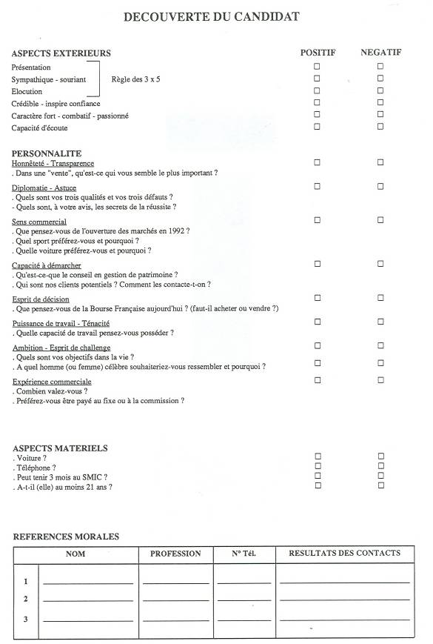
Si à la suite de cet entretien le Franchisé a un doute : Quand il y a un doute… il n’y a pas de doute … mieux vaut s’abstenir.

Si le Franchisé est intéressé par la candidature, le Franchiseur peut proposer plusieurs tests afin de confirmer ou infirmer la première impression.

- Le second rendez-vous
Présentation du poste et de l’infrastructure à disposition

Si le Franchisé est d’accord, cet entretien sera mené conjointement avec le Franchiseur pour deux raisons essentielles :
- Gagner du temps et de l’impact dans les arguments déployés pour présenter l’activité et le concept.
- Rassurer le candidat en montrant que la structure déjà solide du Franchisé est adossée à un groupe aux moyens importants.

En aucun cas le Franchiseur se substitue au Franchisé. Les missions de chacun sont clairement énoncées au candidat. Son seul patron est le Franchisé.

Les objectifs de cet entretien sont :
- Présenter le métier et son organisation
- Vérifier que le candidat adhère au poste proposé.

A la fin du rendez-vous il est demandé au candidat de préparer pour l’entretien suivant toutes les questions et les détails sur lesquels il sera susceptible de s’appuyer pour prendre sa décision. Préparer un bilan avec les raisons qui le pousserait à intégrer la société du Franchisé et les freins qui pourraient l’empêcher de le faire.

- Le troisième entretien

Si le Franchisé le souhaite cet entretien peut être mené conjointement avec le Franchiseur. Dans ces conditions il est préférable que le rendez-vous se déroule sur une demi-journée au siège du Franchiseur.

Ceci pour trois raisons majeures :
- Vérifier son engagement. Il est motivé pour se déplacer et prendre du temps.
- Se sécuriser sur l’organisation. Il peut rencontrer les responsables des différents services
- Mesurer par les faits la crédibilité des réponses apportées à ses questions.

L’objectif de cet entretien
- Convaincre le candidat d’intégrer la société Franchisée.

Le quatrième entretien est assuré par le Franchisé seul où avec l’aide du Franchiseur uniquement si le Franchisé estime que la prise de décision sera compliquée.

Sinon il est préférable que le Franchisé prenne définitivement la main, négocie avec son futur collaborateur les conditions du poste et les contours de la mission.

Il est fortement conseillé avant de finaliser ce recrutement de vérifier le cadre de travail du futur salarié et faire quelques entretiens afin de vérifier la véracité et le potentiel de son fichier relationnel. Sa capacité d’assimiler les premiers éléments indispensables à la pratique de ce métier ( par exemple maîtrise du premier entretien…).

Durant tout, le processus du recrutement le Franchiseur se tient à la disposition du Franchisé pour l’assister et tout mettre en œuvre pour intégrer le candidat choisi.

Le Franchiseur tient également à la disposition des Franchisés qui le souhaite des modules de formation Recrutement sur trois journées, afin de permettre d’optimiser l’efficience du recrutement.

Le jour où l’accord est conclu, l’aventure ne s’arrête pas, elle commence. Il est plus difficile de faire réussir un collaborateur que le convaincre de rejoindre une société.

L’épicentre du séisme de réussite de tout manager passe par l’omniprésence et une communication de tout instant développée par le Franchisé.

Omniprésence et Communication se manifestent de trois manières essentielles :
- Les entretiens téléphoniques
- Les réunions d’informations et animations
- Les journées d’accompagnement terrain.

- Les entretiens téléphoniques

Ils sont journaliers et parfois même deux fois par jour. Le matin pour un briefing de la journée et les dernières recommandations avant les rendez-vous mais aussi le soir pour le débriefing de la journée.

Ces entretiens sont essentiels pour :
- Le salarié
- Le Franchisé

Le salarié en a besoin pour raconter ses réussites, se rassurer, exposer ses difficultés, évacuer son stress, trouver des réponses à ses questions et retrouver de l’énergie.

Le Franchisé en a besoin pour avoir un retour sur les affaires en cours, connaître l’état psychologique de son collaborateur, vérifier son activité, connaître les points de progrès et les améliorations enregistrées, anticiper les problèmes et connaître les affaires signées afin de mettre à jour son plan de trésorerie. Mais l’objectif premier est de se crédibiliser et rester le patron incontournable et indispensable. Comment ne pas reconnaître un patron prévenant, disponible et compétent.

Qui parle sème, qui écoute récolte
Il est plus important pour le Franchisé de collecter des informations plutôt que faire passer des messages.
Le collaborateur doit plus entendre « comment tu vas » plutôt que « Combien tu vas ! »
Le Franchiseur n’intervient jamais en direct sur un salarié sauf demande expresse du Franchisé.
En revanche le Franchiseur est à disposition pour tout conseil que peut solliciter le Franchisé dans la gestion ou le management de son collaborateur.

Sur la forme il convient de respecter les mêmes règles que lors d’une prise de rendez-vous avec un client : Sourire, raccrocher le dernier…

- La réunion d’information et d’animation

Pour être efficace elle a lieu une fois chaque semaine à heure fixe, pour une durée prévue n’excédant pas deux heures. Elles doivent être préparées et centrées sur les objectifs du moment pour avoir un impact et être rentables.

Il convient d’être particulièrement attentif sur la forme.

« A force d’aller au fond des choses on y reste » disait Sacha Guitry.

Le principal risque de ces réunions est de rester trop concentré sur le fond : et négliger la forme. Or il faut appréhender que le collaborateur vient plus rechercher de l’énergie pour la semaine qu’une réelle formation. Le Franchiseur se charge de cette partie technique dans les différents stages à disposition auxquels le Franchisé décidera de l’inscrire.

En réunion, pour qu'un message soit retenu, il faut quatre ingrédients majeurs
- Le besoin (désir nécessité)
- L'originalité l’entropie (la surprise)
- La simplicité la lisibilité (vocabulaire)
- Le talent (sympathie, crédibilité)

Selon le message à faire comprendre, le Franchisé peut changer de style. Directif pour parler des basiques et des valeurs. Ou participatif pour impliquer ses collaborateurs et enrichir un sujet

C’est par le contraste que naît l’harmonie.

Voici un schéma possible de réunion
La présentation en 3 parties

- Les chiffres : Le passé

Les résultats obtenus dans la semaine et l’analyse de l’activité déployée. Il faut pour ceci avoir un modèle de reporting d’activité à remplir chaque semaine ainsi qu’un prévisionnel.

Si pour le prévisionnel il suffit d’avoir un double de l’emploi du temps et une liste succincte des affaires à signer, en revanche le tableau de reporting doit être précis. Voici ci-dessous un modèle possible.

Semaine | 1er rdv  dur | 1er rdv  recom | 1er rdv  Part. | 2ème  rdv | 3ème  rdv | Suivi  client | Nouv.  client | Contrats  Addition. | Total  rdv | CA | Marge
1 | 12 | 0 | 0 | 0 | 0 | 0 | 0 | 0 | 12 | 0 € | 0 €
2 | 10 | 1 | 1 | 1 | 0 | 0 | 0 | 0 | 12 | 0 € | 0 €
3 | 8 | 2 | 2 | 2 | 0 | 0 | 0 | 0 | 12 | 0 € | 0 €
4 | 6 | 3 | 3 | 2 | 1 | 0 | 1 | 0 | 12 | 20 000 € | 600 €
5 | 4 | 4 | 4 | 3 | 1 | 1 | 1 | 0 | 13 | 60 000 € | 1 800 €
6 | 3 | 5 | 5 | 4 | 2 | 1 | 1 | 1 | 15 | 70 000 € | 2 100 €
7 | 2 | 6 | 6 | 5 | 3 | 1 | 1 | 0 | 17 | 10 000 € | 300 €
8 | 1 | 7 | 7 | 6 | 2 | 0 | 2 | 0 | 16 | 50 000 € | 1 500 €
9 | 0 | 8 | 8 | 5 | 4 | 0 | 0 | 2 | 17 | 30 000 € | 900 €
10 | 2 | 6 | 6 | 4 | 2 | 2 | 4 | 0 | 16 | 180 000 € | 5 400 €
11 | 2 | 6 | 6 | 4 | 1 | 3 | 1 | 0 | 16 | 50 000 € | 1 500 €
12 | 2 | 6 | 6 | 5 | 2 | 1 | 2 | 1 | 16 | 40 000 € | 1 200 €
Total | 52 | 54 | 54 | 41 | 18 | 9 | 13 | 4 | 174 | 510 000 € | 15 300 €

- Les informations de la semaine & et le sujet : Le présent

Pour gagner du temps sur les informations, le Franchiseur envoie chaque semaine au Franchisé l’actualité marquante et incontournable de la semaine à l’aide d’un journal interne : Arkan Infos.

Ou sur le site du Franchiseur, le Franchisé dispose de base de connaissances et d’interviews de gérants de fonds.

Il convient d’éviter quelques pièges :

Attention aux informations trop techniques ou incompréhensibles (même pour celui qui le lit) glanées au dernier moment dans un journal spécialisé.

Attention également aux informations désagréables mal présentées ou aux informations agréables diffusées sans enthousiasme

- Les objectifs et plans d’actions : Le Futur

Attention aux sujets et messages multiples, aux plans d'actions nombreux. Il est préférable de n’avoir qu’un seul sujet et un plan d’action par réunion. Avant de se quitter il convient de compléter le prévisionnel de la semaine et prendre des engagements en rapport avec le sujet travaillé.

Le Franchiseur met à disposition des salariés du Franchisé avec l’accord de ce dernier tous les outils de formation, d’informations et d’informatique nécessaires.

- La journée d’accompagnement

Avec le temps si la journée d’accompagnement est le quotidien du Franchisé, elle est pour tous ses collaborateurs une journée exceptionnelle. Elle est plus ou moins fréquente selon le niveau de maturité et d’autonomie du salarié. Elle peut varier de une journée par semaine pour de jeunes recrues jusqu’au minimum d’une fois par mois pour des collaborateurs confirmés.

Afin d’optimiser l’organisation, ces journées doivent être fixées entre un et deux mois à l’avance afin que le salarié puisse insérer ses rendez-vous importants et éviter ainsi de demander à son patron une modification de son emploi du temps au dernier moment. Lors des entretiens téléphoniques le Franchisé anticipe la préparation et la composition de ses journées. Des journées d’accompagnement régulières et bien préparées expliquent en grande partie la réussite d’un collaborateur. Au même titre qu’il prépare ses rendez-vous clients, le Franchisé doit préparer ses journées et anticiper leur composition en exigeant de ses collaborateurs des journées pleines et constructives.

Lors de la journée il convient d’arriver au moins une heure avant le premier rendez-vous afin d’étudier les dossiers à traiter dans la journée.

Souvent même c’est un moment privilégié pour prendre des rendez-vous au téléphone avec son jeune collaborateur. (C’est indéniablement l’épreuve pour lui la plus compliquée et le moyen de démystifier les désillusions. Voir son chef téléphoner avec réussite mais aussi le voir essuyer des échecs est une expérience saine et productive.)

Il est important d’anticiper ses journées car mal préparées elles démotivent le salarié font perdre un temps précieux au Franchisé et coûte de l’argent.

Lors des rendez-vous le rôle de chacun est déterminé à l’avance. Si pour apprécier les progrès réalisés le Franchisé a besoin de voir son collaborateur agir, il se mettra en retrait. Si il veut présenter une solution non maîtrisée par son salarié il fait le rendez-vous. Enfin il est aussi possible de se partager le travail. Le Franchisé laissera au salarié la charge d’appliquer les méthodes, présentation de la solution retenue, prise de recommandation et entrera en scène pour finaliser l’opération.

Si le Franchisé intervient il est préférable qu’il sorte les visuels et pratique à la lettre ce qu’il demande de faire. Sa crédibilité en dépend.

A l’issue du rendez-vous le Franchisé demande au salarié son analyse de la prestation fournie, les leçons à tirer puis donne des points d’encouragement si l’affaire n’est pas encore concrétisée. Et en cas ou l’affaire a été signé, le Franchisé trouve les arguments pour expliquer au salarié que tout le mérite lui revient et qu’il est satisfait des progrès accomplis.

S’il est un moment privilégié dans cette journée c’est bien l’heure du repas où d’une manière informelle le Franchisé pourra faire passer des messages positifs pour insuffler l’énergie, il en profitera également pour instruire sur la culture de son entreprise mais surtout collectera un nombre d’informations précieuses sur l’état psychologique et les ambitions de son salarié.

Il est également préférable dans ces journées d’éviter de rencontrer d’autres collaborateurs ou de passer sa journée à leur téléphoner sous peine de heurter la susceptibilité du salarié : c’est sa journée.

Enfin la journée doit se conclure sur un bilan mais surtout sur un plan d’action dans lequel il convient de reprendre plusieurs éléments :
- Adaptation par rapport à la conjoncture du moment
- Par rapport à la situation du salarié
- Confirmation ou modification de son objectif
- Confirmation ou modification de la stratégie à suivre
- Appréciation des points forts
- Appréciation des axes de progrès
- Plan d’action et méthode à suivre en cas de difficultés
- Rappel des règles du jeu
- Annonce du mode et de la fréquence des contrôles à opérer
- Et… plaisir à travailler ensemble

Tous ces concepts sont repris lors des séances et journées de formations « Training Management » dispensées par le Franchiseur.
- Rôle et missions d’un manager
- Connaissance des hommes
- Modes de management
- Les sources de motivation
- L’entretien téléphonique
- La journée d’accompagnement
- Les rendez-vous à deux
- La préparation de la journée
- La préparation pédagogique des entretiens vente
- Le débriefing des rendez-vous
- Le repas de midi
- Le bilan de la journée
- Les écueils à éviter
- Les critères d’appréciation
- Le pilotage individuel et la mise en œuvre
- Les documents de reporting et leurs commentaires
- Obtenir et sanctionner.
- La réunion hebdomadaire

LES SERVICES ET LES METHODES DE COMMERCIALISATION D’ARKANISSIM FINANCE

La mise en œuvre du savoir-faire et des méthodes de commercialisation d’Arkanissim Finance reposent sur les éléments suivants:

- Une assistance à la création du cabinet (création de la société du franchisé pour optimiser son fonctionnement, la mise en place de normes comptables pour en faciliter la gestion interne, toutes les démarches administratives requises à cet effet);

- L’aide à l’obtention des cartes professionnelles nécessaires à l'exercice de la Profession

- La mise à disposition de contrats d'assurances de responsabilité civile professionnelle afin que le franchisé dispose d'une assurance assurant la plus grande couverture possible à moindre coût ;

- La mise à disposition d’une gamme de produits et de services sélectionnés et/ou créés dans les secteurs de la Bourse, de l'Assurance et l'Immobilier pour les personnes physiques et les personnes morales ;

- La formation permanente, technique et commerciale du franchisé et de ses salariés; formation caractérisée par l'intervention régulière de professionnels des secteurs d'activités concernés ;

- L'assistance dans la prise en charge de toute l’activité administrative afin de décharger, dans la mesure du possible, le franchisé de ces tâches pour qu'il puisse se concentrer sur son métier de Conseil en Gestion de Patrimoine ;

- Une logistique documentaire ;

- Un site Internet ayant pour objet de solidariser les franchisés par la présentation d'expériences professionnelles, les difficultés rencontrées et leurs méthodes de règlement, l'actualisation permanente du savoir-faire et des méthodes de commercialisation ;

- Ce site institutionnel représentant aussi la vitrine du réseau Arkanissim, de son savoir-faire et de ses compétences ;

- La mise à disposition des franchisés d’outils commerciaux et des supports à la vente spécifique qui font le succès d’Arkanissim Finance ;
- La mise au point d'outils de simulations permettant d'optimiser la gestion de la relation clients en proposant à ces derniers un bilan de patrimoine sur mesure ;

- L'animation commerciale, et les concours ;

- L’accompagnement permanent sous forme de visites, de réunions d’informations, de séminaires et de convention ;

- Le développement d'une approche marketing originale qui participe au succès d’Arkanissim Finance ;

- Des campagnes promotionnelles développant la notoriété de l’enseigne ;

- L'accompagnement sur des stands et la participation à l’organisation de manifestations locales et nationales ;

- Un service d’études patrimoniales et de présentations de ces études en clientèle, par un ingénieur patrimonial certifié par le D.E.S de gestion de patrimoine ;

- La mise à disposition de packages aux clients afin de les fidéliser par un abonnement.

- Une revue de presse ;

- Un call center permettant la prise de rendez-vous à prix coûtant ;

- Une offre de reprise de son cabinet lors de sa cessation d’activité ;

- Assistance financière dans la recherche et l’acquisition de portefeuilles ;

- Mise à disposition de clientèle sous certaines conditions ;

MANUELS COMPLEMENTAIRES

Dans le cadre de ses méthodes de commercialisation, Arkanissim Finance a élaboré les manuels suivants dont disposera le franchisé:

- Manuel (CD Rom) charte graphique ;
- Manuel opérationnel ;
- Manuel procédure de souscription (en cours de réalisation) ;
- Manuel de Formation;
- Manuel outils de simulation ;
- Manuel des règles déontologiques.

L’ASSISTANCE D’ARKANISSIM FINANCE AUX FRANCHISES

Afin d 'assurer le succès du développement du réseau Arkanissim et la satisfaction de la clientèle, le franchisé est régulièrement en relation directe avec un responsable salarié d’Arkanissim Finance dont la mission est spécialement dédiée à l'écoute du franchisé.

Le responsable aura pour mission de porter toute l'assistance aux franchisés conformément aux règles de la franchise et de répondre dans les meilleurs délais à leurs demandes.

La synergie entre le responsable et les franchisés est indispensable à la bonne marche de la franchise, de ce fait elle est son image, sa référence.

Ainsi, le succès d’Arkanissim Finance repose notamment sur :

- Une veille technologique et une souplesse d’adaptation réactives aux évolutions et tendances du marché ;
- Un esprit d’entreprendre résolument tourné vers l’excellence et l’innovation ;
- Un savoir faire de haute qualité maintes fois vérifié ;
- Une gamme de produits et services pertinente répondant aux attentes de la profession ;
- Des valeurs résolument tournées vers l’entre aide et l’épanouissement individuel ;
- Un état d’esprit conquérant indissociable d’une réussite durable.

BILAN DE COMPETENCE ET DE RESULTATS

Il est recommandé au franchisé de vérifier chaque semaine le niveau d’activité et le résultat de chacun de ses collaborateurs, à travers le prévisionnel et le compte rendu d’activité.

Pour se faire et afin d’analyser les résultats, il a à sa disposition par le biais de la franchise, tous les outils nécessaires. Il transmet simplement les chiffres de ses collaborateurs à Arkanissim Finance afin que Arkanissim Finance puisse optimiser le support d'assistance au profit du franchisé.

Régulièrement le franchisé effectue des entretiens d’appréciation avec ses collaborateurs.

CONCOURS

Afin de motiver en permanence la qualité du travail des membres du réseau, Arkanissim Finance organise régulièrement des concours ouverts aux franchisés et leurs salariés.

Quel que soit le type de concours ou animation mis en place par Arkanissim Finance, chaque franchisé est libre d’y participer ou non.

Chaque concours ou animation fera l’objet d’un règlement publié dès son ouverture.

Il stipulera :
- La date de début et de fin ;
- Les récompenses et mises à disposition des prix ;
- Si une règle prorata temporis peut être appliquée, ce point sera précisé dans le règlement.

Un franchisé participant au concours ou animation ne peut prétendre à un prix qu’à condition de faire partie du réseau Arkanissim Finance à la date de la remise des prix.

On distingue plusieurs types de concours :

- Concours sans caractère aléatoire
Ce type de concours a le caractère d’un défi. Il peut y avoir autant de gagnants que de concurrents si tous les concurrents réalisent l’objectif.

- Concours avec caractère aléatoire :
Le caractère aléatoire est déterminé soit par tirage au sort, soit par un classement permettant aux meilleurs de gagner. La réalisation d’un objectif ne suffit pas pour être gagnant.

LES FORMATIONS ARKANISSIM FINANCE

- Les formations Arkanissim Finance
La formation Arkanissim présente 3 grands thèmes développés sous forme de modules de trois à cinq journées et plus de 50 thèmes abordés chaque lundi. Au total 900 heures de formation théorique et pratique sont à votre disposition pour parfaire vos connaissances & optimiser vos résultats.

- Stages Initiation INI
- Stages Métier AKS
- Stages Ingénierie Patrimoniale IP
- Les formations Arkan du lundi ARKAN

- Les stages Initiation

Modalités
Arkanissim Finance propose de mettre à la disposition des nouveaux conseillers franchisés non expérimentés des séances de formation, concernant les bases du métier et les principaux produits bancaires. Ces formations préparent au cycle AKS sur le métier de conseil en gestion de patrimoine.

Organisation des enseignements
Les enseignements sont dispensés au siège d’Arkanissim Finance par douze séances de trois heures. Entre chaque séance le conseiller franchisé consacre des heures de travail personnel à la préparation de son activité.

Organisation des enseignements
- Séance Initiation 1 : Les 3 cercles
Prise de recommandations
Prise de rendez-vous téléphonique
- Séance Initiation 2 : Bilan Patrimonial
Taux fixe. Généralités
Application commerciale
- Séance Initiation 3 : Concept Bourse
Actions, obligations, OPCVM, PEA, FCPI
Fiscalité des valeurs mobilières
- Séance Initiation 4 : L’assurance vie
Généralité et fiscalité
Clause bénéficiaire
- Séance Initiation 5 : L’immobilier
Généralités
Déduction / Réduction
Loi Borloo
ZRR
- Séance Initiation 6 : L’immobilier
Présentation
Chiffrage
Crédits
Crédit In Fine, adossement, assurance vie
- Séance Initiation 7 : SCPI
Généralités
Fiscalités
Présentation
- Séance Initiation 8 : L’épargne
Généralité
Présentation
- Séance Initiation 9 : Test de connaissance
Le premier rendez vous
- Séance Initiation 10 : Test de connaissance
Objections
Closing
Fermeture
- Séance Initiation 11 : Préparation agenda
Prise de rendez vous
- Séance Initiation 12 : Le premier rendez vous en clientèle
Débriefing

- Les stages Metier

Modalités
Arkanissim Finance propose de mettre à la disposition des nouveaux conseillers franchisés ses 30 années d’expérience et son savoir faire particulier dans le domaine de la gestion de patrimoine. Les formations dispensées permettent d’appréhender les différentes facettes de ce métier tant par une approche commerciale que technique des solutions financières et patrimoniales proposées par les fournisseurs les plus prestigieux du marché.

Organisation des enseignements
Les enseignements sont dispensés au siège par dix modules de deux fois trois jours. Le franchisé s’inscrit au fur et à mesure que sa compétence progresse sur des thèmes définis.

Plan de formation Arkanissim Finance
- AKS 1 : L’organisation du métier
- AKS 1 bis : Les solutions d’investissement
- AKS 2 : L’assurance
- AKS 2 bis : Les successions
- AKS 3 : L’immobilier
- AKS 3 bis : Les fiscalités immobilières
- AKS 4 : Les marchés financiers
- AKS 4 bis : Les allocations d’actifs
- AKS 5 : Les solutions entreprises
- AKS 5 bis : La retraite
- AKS 6 : L’approche commerciale
- AKS 6 bis : L’efficience commerciale
- AKS 7 : La prévoyance
- AKS 7 bis : La gamme
- AKS 8 : Les rouages de l’entreprise
- AKS 8 bis : Gérer son entreprise
- AKS 9 : La prise de parole en public
- AKS 9 bis : Développer son charisme
- AKS 10 : Le management comportemental
- AKS 10 bis : Le management opérationnel

Stage AKS 1 & 1 bis : Les rouages d’Arkanissim et les solutions d’investissement

Objectifs du stage
- Optimiser l’organisation du conseiller franchisé par la connaissance des procédures internes de la Franchise
- Découvrir l’approche spécifique à Arkanissim en matière de gestion de patrimoine
- Initier le conseiller franchisé à l’étendue des solutions d’investissements et leur présentation en clientèle
- Maîtriser les outils informatiques et le remplissage des contrats.

Intervenants : Les équipes Arkanissim
- Catherine DELANOE
Directrice des services aux Franchisés
- Jean François GOISLARD
Responsable Informatique
- Valerie PITTIOU
Animatrice du réseau
- Francine GARNIER
Responsable animation entreprise
- Christine PREVIDI
Directrice de la sélection des produits
- Emmanuella PILLEUX
Responsable administrative de l’Immobilier et des Financements
- Stéphanie de TURENNE
Responsable administrative des produits d’assurances
- Pascal SAINT CYR, Alexandre NOGUES, Jean Denis NOGUES
Ingénierie Patrimoniale, Fusion & Acquisition
- Valère GAGNOR
Président du groupe

Intervenants extérieurs
- Représentant de 360 AM, Mr Olivier BLITZ
- Représentant de Templeton pour l’utilisation du logiciel ASSET LAB
- Représentant de la Société : Union Française de Gestion
- Représentant de Swisslife pour la prévoyance du franchisé

Condition d’accès au stage
- Tout conseiller franchisé qui débute son activité
- Tout Conseiller Franchisé qui veut se ressourcer et reprendre les fondamentaux

Principaux thèmes abordés
- Rouages du métier et relations Arkanissim
  - Le marché de la gestion de patrimoine
  - Identification des missions et des rôles de chaque entreprise
  - Les préceptes de la loi Doubin et leur application concrète chez Arkanissim
  - Réglementations déontologie de la profession de conseil en gestion de patrimoine
  - Statuts, habilitations et garanties inhérentes au métier
  - Relations Franchiseur Franchisé
  - Mode de prospection et approche patrimoniale
  - Présentation et maîtrise du bilan patrimonial
  - Documents administratifs
  - Remplissage des contrats
  - Présentation du site
  - Utilisation du CRM
  - Utilisation du logiciel ASSET LAB allocation d’actifs

- Identification et choix des solutions d’investissement
  - Fondamentaux des marchés financiers & des valeurs mobilières
  - Fiscalité des valeurs mobilières
  - Différents types de gestion des OPCVM
  - Différentes classes Fonds communs de placement à risque
    - FCPI
    - FIP
  - Offre diversifiée des valeurs mobilières
  - Allocation d’actifs
  - Organisation du marché des assurances
  - Fondamentaux de l’assurance
  - Fiscalité de l’assurance
  - Gammes de produits sélectionnés en assurance, capitalisation.
  - Détail des options de gestion
  - Atouts d’une épargne régulière
  - Solutions d’épargne
  - Marché de l’immobilier
  - Fiscalité immobilière
  - Présentation commerciale des investissements
  - Immobilier d’habitation
  - Choix et la sélection des programmes
  - Immobilier industriel et commercial
    - SCPI
    - OPCI
  - Différents types de financements

- Les différents modes de rémunération
  - Commissions
  - Encours
  - Abonnements
  - Honoraires
  - Facturation Formation et thèmes abordés

- Prévoyance du franchisé

- Approche Entreprise

- Ingénierie Patrimoniale, Cession, Acquisition

Stage AKS 2 et 2 bis : L’assurance et les successions

Objectif du stage
- Parfaire ses connaissances sur le métier de l’assurance
- Justifier son habilitation de courtier.

Intervenants : Les équipes Arkanissim
- Valerie PITTIOU
Animatrice du réseau
- Pascal SAINT CYR
Responsable ingénierie Patrimoniale

Intervenants extérieurs
- Représentant de la Compagnie d’assurance Skandia
- Représentant de la Compagnie d’assurance Fortis
- Représentant de la Compagnie d’assurance Cardif
- Représentant de la Compagnie d’assurance Aprep

Condition d’accès au stage
- Tout conseiller franchisé qui débute son activité
- Tout conseiller franchisé qui veut se ressourcer et reprendre les fondamentaux

Principaux thèmes abordés
- Généralités
  - L’assurance en 100 Questions
  - Les termes de l’assurance
  - La souscription
  - Rachats et avances
  - La sortie du contrat
  - Fiscalité de l’assurance
  - Prélèvements
  - Exonérations
  - Les frais

- Les 12 façons d’utiliser un contrat d’assurance
  - Soulager un besoin d’argent
  - Obtenir des revenus réguliers
  - Constituer une aide en cas de pépin
  - Remplacer une hypothèque
  - Investir en bourse sans impôts
  - Utiliser un contrat comme un compte rémunéré
  - Disposer d’un choix varié pour récupérer ses capitaux
  - Transmettre un capital sans droits de succession
  - Répartir sa succession librement et faire des dons
  - Diminuer le montant imposable de ses revenus locatifs
  - Réduire le montant de son ISF
  - Compéter sa retraite

- Les bénéficiaires du contrat
  - Définition du bénéficiaire
  - Les cas particuliers
  - Les ayants droits
  - Le démembrement de la clause bénéficiaire

- Les différences entre les contrats
  - Spécificités Skandia
  - Spécificités Fortis
  - Spécificités Cardif
  - La prévoyance
  - Aprep

Stage AKS 3 & 3 bis : L’immobilier

Objectif du stage
- Maîtriser les différentes fiscalités immobilières
- Identifier, présenter et optimiser les types de propositions
- Connaître les rouages du financement
- Suivre et consolider les ventes

Intervenants : Les équipes Arkanissim
- Catherine DELANOE
Directrice des services aux Franchisés
- Jean François GOISLARD
Responsable Informatique
- Valerie PITTIOU
Animatrice du réseau
- Christine PREVIDI
Directrice de la sélection des produits
- Emmanuella PILLEUX
Responsable administrative de l’Immobilier et des Financements
- Jacques DUCROCQ
Spécialiste des financements
- Valère GAGNOR
Président du groupe

Intervenants extérieurs
- Promoteur immobilier

Condition d’accès au stage
- Tout conseiller franchisé qui maîtrise les bases du métier
- Tout conseiller franchisé qui dispose des habilitations immobilières
- Tout conseiller franchisé qui dispose d’un potentiel d’investisseurs en solutions immobilières

Principaux thèmes abordés
- La Fiscalité
  - Revenus et déficits fonciers
  - Bénéfices industriels et commerciaux
  - Déductibilités
  - Réductions
  - Récupération de TVA
  - Abattements
  - Réductions ISF
  - Exonération successorale
  - Lois fiscales

- L’approche
  - Sélection des programmes
  - Relations promoteurs
  - Présentation des solutions
  - Préparation des dossiers
  - Simulations informatiques
  - Suivi et consolidation des dossiers
  - Suivi administratif

- Les montages
  - Variétés des Financements
  - Garanties multiples
  - SCI
  - SCI de portage
  - Démembrement

Stage AKS 4 & 4 bis : Les marchés financiers

Objectif du stage
- Approfondir les différentes techniques de gestion des valeurs mobilières
- Maîtriser une allocation d’actifs sur mesure

Intervenants : Les équipes Arkanissim
- Valerie PITTIOU
Animatrice du réseau

Intervenants extérieurs
- Représentant la Française de placement
Gérant de fonds
- Représentant Financière de l’échiquier
Gérant de fonds
- Représentant Banque Rothschild
Gérant de fonds
- Représentant Adequity
Gérant de fonds
- Représentant A+ Finance
Gérant de FCPR
- Représentant Aurel Leven
Gérant de FCPR
- Représentant Templeton
Mise en situation : gérance d’un portefeuille

Condition d’accès au stage
- Tout conseiller franchisé qui maîtrise les différentes solutions financières
- Tout conseiller franchisé qui souhaite affiner différentes techniques d’allocations d’actifs.

Principaux thèmes abordés
- Points de conjoncture sur les marchés financiers
  - Analyses et visions de trois gérants de fonds
  - Identification des missions et des rôles de chaque entreprise

- Fondamentaux sur les marchés financiers
  - Rappels sur l’organisation des marchés
  - Rappels sur les différents instruments financiers
  - Etudes des marchés de taux

- Les différents modes de gestion
  - Compte titres
  - Opcvm
  - Monogestion
  - Multigestion
  - Fonds structurés avec garantie du capital
  - Fonds structurés sans garantie
  - Fonds indiciels
  - Gestion alternative
  - Fcpr

- Les Techniques financières
  - Calcul de taux
  - Allocation d’actifs
  - Utilité d’utilisation des options de gestion

Stage AKS 5 & 5 bis : L’entreprise

Objectif du stage
- Découvrir les rouages et les repères de l’entreprise
- Découvrir l’approche spécifique à Arkanissim en matière de services aux entreprises
- Initier le conseiller franchisé à l’étendue des solutions d’investissements et leur présentation en clientèle

Intervenants : Les équipes Arkanissim
- Francine GARNIER
Animatrice du réseau entreprise
- Valerie PITTIOU
Animatrice du réseau

Intervenants extérieurs
- Expert Comptable
- Avocat Fiscaliste
- Représentant d’ERES

Condition d’accès au stage
- Tout conseiller franchisé qui maîtrise bien son activité sur la personne physique
- Tout conseiller franchisé qui souhaite élargir son activité à la personne morale

Principaux thèmes abordés
- Connaître l’entreprise
  - Comprendre le bilan
  - Connaître le compte d’exploitation
  - Analyser les indicateurs importants
  - Repérer sur quels postes intervenir
  - Savoir approcher le chef d’entreprise
  - Maîtriser le bilan patrimonial de l’entreprise

- Appréhender les solutions financières dédiées aux entreprises
  - Situation et évolution des retraites
  - Différents régimes
  - Solutions épargne retraite réservées aux entreprises et aux salariés
  - Préparer son départ
  - Solutions épargne salariale épargne et capitaux
  - Solutions de gestion de la trésorerie à court moyen et long terme
  - Risques à éviter
  - Solutions liées à la prévoyance

- Découvrir les services dédiés aux entreprises
  - Les approches « haut de bilan »
  - La transmission d’entreprise
  - Les financements
  - Les introductions en bourse
  - Optimisation de la rémunération du dirigeant
  - Le suivi et les abonnements

Stage AKS 6 et 6 bis : Le savoir faire commercial

Objectif du stage
- Accroître l’efficacité du Conseiller Franchisé dans le développement de son portefeuille
- Fidéliser ses clients

Intervenants : Les équipes Arkanissim
- Valerie PITTIOU
Animatrice du réseau
- Nathalie SERVANT
Responsable Call Center
- Valère GAGNOR
Président du groupe

Condition d’accès au stage
- Tout conseiller franchisé qui débute son activité
- Tout conseiller franchisé qui veut se ressourcer et reprendre les fondamentaux

Principaux thèmes abordés
- Prospection
  - Prendre un rdv au téléphone
  - Traiter les objections téléphoniques
  - Comment aborder un prospect
  - Comment se comporter les premières minutes
  - Comment mener psychologiquement le 1er entretien
  - Comment obtenir des recommandations

- Les préférences personnelles
  - Généralité sur le cerveau
  - Différence entre compliqué et complexe
  - Définition du modèle
  - Etudes de Sperry
  - Les aptitudes gauches et droites
  - Les préférences Gauches et Droites
  - Etudes de Mac Lean
  - Les fonctions reptiliennes Limbiques et Corticales
  - Le modèle Herrmann
  - Forces des préférences personnelles
  - Fonctionnements de chaque couleur
  - Identifications en situation
  - Les langages des couleurs
  - La subdivision
  - Débriefing et analyse de vos HBDI

- Le déroulé des rendez-vous
  - Marquer des points lors du premier entretien
  - Fermeture du premier entretien
  - Etat présent, futur, freins, ressources.
  - Ouverture du second rendez-vous
  - Les étapes clés
  - Les pré sensibilisations
  - Les argumentaires à cerveau total
  - Rendez-vous de suivi client
  - Prendre une recommandation sur un client
  - Le rendez-vous prescription Expert comptable
  - Le rendez-vous prescription notaire

- Le closing
  - Démystifier les objections
  - La force du silence
  - L’amorti
  - Faire préciser une objection psychologique
  - Le sondage efficace
  - Faire préciser l’objection technique
  - Identifier la couleur de l’objection
  - Vérifier avant de traiter
  - Déstabiliser
  - Se servir des images
  - Conclure
  - Bonnes et mauvaises alternatives
  - Vendre des honoraires
  - Vendre un abonnement
  - Vendre de la formation

Stage AKS 7 & 7 bis : La Prévoyance & la gamme

Objectif du stage
- Maîtriser les différents types de prévoyance

Intervenants : Les équipes Arkanissim
- Valérie PITTIOU
Animatrice du réseau

Intervenants extérieurs
- Représentant Swisslife

Stage en cours de construction

Stage AKS 8 & 8 bis : Optimiser la gestion de son entreprise

Objectif du stage
- Mieux comprendre les rouages d’une SARL
- Anticiper les actions prioritaires à mener
- Optimiser l’organisation et la gestion de son temps
- Développer une équipe de collaborateurs et les conserver

Intervenants : Les équipes Arkanissim
- Catherine DELANOE
Directrice des services aux franchisés
- Valère GAGNOR
Président du groupe

Intervenants extérieurs
- Expert comptable

Condition d’accès au stage
- Tout chef d’entreprise qui souhaite optimiser la gestion de son entreprise après clôture des trois premiers exercices

Principaux thèmes abordés
- Rouages d’une SARL
  - Différents statuts de Société
  - Evolution d’un statut vers un autre
  - Lecture de votre bilan
  - Comprendre les ratios importants
  - Lecture et analyse de votre compte d’exploitation
  - Actions sur les différents postes

- Le Business plan
  - Définir les priorités
  - Définir des objectifs concrets, mesurables et atteignables
  - Définir l’organisation et la stratégie pour réussir ses objectifs
  - Contrôler l’avancement de chaque action
  - Connaître les niveaux logiques et les actions incontournables de chaque objectif

- Organiser et gérer son temps
  - Différencier temps solide et liquide
  - Identifier les voleurs de temps internes et externes
  - Rester proactif et éviter d’être réactif
  - Différencier projet et dossier
  - Définir les missions urgentes et importantes
  - Tableau d’Eisenhower
  - Le Brainmaping
  - Loi de Laborit
  - Loi de Carlson
  - Loi de Parkinson
  - Loi de Murphy
  - Loi de Illich
  - Loi de Fraisse
  - Cycle de la gestion du temps
    - Définir ses objectifs
    - Hiérarchiser ces objectifs selon leur importance
    - Planifier leurs réalisations
    - Agir
    - Contrôler
  - Loi de Pareto
  - Effet dent de scie
  - Résolution de problèmes (S.P.A.S.A)

- Développer une équipe de salariés
  - Sélection des candidats
  - Profil du candidat
  - Processus de recrutement
  - Les objectifs de chaque rendez-vous
  - Statut
  - Salaire
  - Contrat de travail ou convention
  - Lien de subordination
  - Obligation employeur
  - Obligation employé
  - Les exigences
  - Les entretiens
  - L’accompagnement
  - Le reporting

Stage AKS 9 & 9 bis : Prendre la parole en public

Objectif du stage
- Développer son Charisme
- Etre à l’aise en réunion
- Marquer des points face à un auditoire
- Persuader et convaincre

Intervenant
- Valère GAGNOR
Président du groupe

Condition d’accès au stage
- Tout conseiller franchisé qui maîtrise la gestion de patrimoine
- Tout conseiller franchisé qui organise des réunions de prospection et d’informations trimestrielles

Principaux thèmes abordés
- Les Bases de la communication
  - Identifier les parasites
  - Eviter les inférences
  - Proscrire la communication incidente
  - Communication consommatoire incidente et instrumentale
  - Le message BELT
  - Le Logo, el Pathos et l’Ethos
  - Le schéma de Mehrabian

- L’Expression Kinésique
  - Les 9 outils
  - L’espace
  - La distance
    - Les zones intime, personnelle, sociale, publique
  - Les territoires
    - Tribal, familial et personnel
    - Le cercle magique
  - Posture et attitude
    - Domination, soumission, rejet et ouverture
  - Les Gestes
    - Kinétographe, pictographe, idéographe, pointeur, quantitatif
    - Auto contact et self adaptateur
  - Les Mains et leur langage
  - Le Visage
  - Les différents Sourires
  - Le Regard
    - Laser, radar et miroir

- La Variation Prosodique
  - Les dérives de l’enseignement
  - Le discours DIRCOM
  - Entendre
  - Timbre
  - Respiration - Gérer son souffle
  - Tonalité
  - Intensité (force vocale)
  - Ecouter
  - Articulation
  - Débit (rythme, mouvement, rupture)
  - Silence
  - Enjambement
  - Attaque - Début phrase
  - Scansion - Relief des mots
  - Largeur (syllabes longues)
  - Comprendre
  - Vocabulaire (Sens choix mots)
  - Liaisons
  - Modulation (ton inflexion)
  - Langage (organisation de l'expression)
  - Illustration (exemples - anecdotes - images)
  - Finales -fin de phrases
  - Répétition

- Les supports de la communication
  - Antisèches
  - Paperboard
  - Vidéo projecteur
  - Pupitre
    - Chauffeur livreur

- Préparer sa réunion
  - Périodes
  - Biorythmes
  - Invitations
  - Disposition
  - Structure
  - Message central
  - La conclusion
  - CQFD
  - PSIA
  - Introduction
  - Starter
  - Les figures de rhétorique
    - Figures de sens, mots, construction, pensée

- Maîtriser un Débat
  - Le lancement
  - Les incontournables
  - Les 7 nains
  - La dialectique
    - Une bonne préparation
    - Le principe
    - L'image
    - Les comportements
    - Les rôles
    - L'argumentation
    - Les détournements
    - Les non dits
    - Les questions

Stage AKS 10 : Le management comportemental

Objectif du stage
- Appréhender les bonnes attitudes à adopter face à ses salariés
- Insuffler l’énergie source de motivation et de résultats accrus
- Manager pour fidéliser ses salariés

Intervenants : Les équipes Arkanissim
- Valère GAGNOR
Président du groupe
- Jean Louis RABREAUD
Responsable formation

Condition d’accès au stage
- Tout chef d’entreprise franchisé qui manage au moins deux salariés

Principaux thèmes abordés
- Le comportement source de succès
  - Diriger ou manager
  - Les définitions du management
  - Les 4 conditions de la réussite du manager
  - Les inférences
  - Le comportement prime sur la compétence
  - Le cercle d’efficacité
  - La réalité et ses images
  - Le stress et l’énergie
  - L’iceberg
  - Les règles qui régissent le comportement
  - La feuille blanche

- Les styles de management
  - Différenciation missions et rôles
  - Les 40 rôles
  - L’environnement
  - De black et mouton à Chalvin
  - L’engagement et la coopération
  - L’organisateur et le bureaucrate
  - Le participatif et le paternaliste
  - L’entreprenant et l’autocrate
  - Le réaliste et l’opportuniste
  - Le maximaliste et l’utopiste
  - Les préférences et forces de chaque style
  - Les attentes de vos équipes

- Les facteurs de la motivation
  - Définitions de la motivation
  - Le projet
  - La stratégie
  - Le reporting
  - Motivation interne
  - Motivation externe
  - De Taylor à Herzberg
  - De Mac Grégor à Maslow
  - La pyramide des besoins
  - D’Alderfer à Vroom
  - Obscurité
  - Ambiguïté
  - Complexité
  - Le CAO GRAF
  - MRT
  - INASS
  - Phase pionnière
  - Croissance
  - Les syndromes de l’usure

- Les outils du management comportemental
  - La préparation
  - L’attitude corticale
  - Pression d’enjeu
  - Plaisir du jeu
  - Valorisation
  - Naturalisation Dénaturalisation
  - Renforcement de surcroît
  - Les étapes de l’entretien de valorisation
  - Cqqcoqp

Stage AKS 10 bis : Les outils du management

Objectif du stage
- Optimiser l’efficience du manager franchisé par des outils simples
- Faire face à toutes les situations survenant dans le management de l’entreprise
- Sortir positivement des conflits

Intervenants : Les équipes Arkanissim
- Valère GAGNOR
Président du groupe
- Jean Louis RABREAUD
Responsable formation

Condition d’accès au stage
- Tout chef d’entreprise franchisé qui manage au moins deux salariés

Principaux thèmes abordés
- Déléguer
  - Hachman et Oldham
  - Les bases de la délégation
  - Les points clés
  - Connaissance compétence préférence
  - Les non délégations
  - Le contrôle
  - La vision du contrôle
  - L’auto évaluation
  - Le tableau d’autonomie croissante

- Les Entretiens
  - L’entretien de valorisation
  - L’entretien d’appréciation
  - Communication d’une décision
  - La valorisation de l’instant
  - La baudruche
  - Communication d’une décision difficile
  - La quittance
  - Savoir dire non
  - Le disque rayé
  - L’erreur et la faute
  - L’entretien de mise au point
  - La question fermée dépersonnalisée
  - L’entretien de sanction
  - L’engagement
  - L’entretien de rupture

- La Gestion des conflits
  - Les sources du conflit
  - Les conséquences du conflit
  - Conflit test
  - Conflit ouvert
  - Conflit larvé
  - Conflit d’idées
  - Conflit de personnes
  - Conflit externe
  - Conflit Interne
  - Gestion des relations
  - Conclusion

Planning des stages

AKS 1 : Les rouages d’Arkanissim et les solutions d’investissement

Heures | Mercredi | Jeudi | Vendredi
9H00 |  | Déroulement 2ème RDV : Valère | L’ASSURANCE & L'EPARGNE : Valère
9H00 | Valère & Catherine
9H00 | Rouage ARKANISSIM | Présentation | Généralités
9H00 | Relation Franchiseur Franchisé | Pré Sensibilisation | Les compagnies
9H00 | Organisation de votre métier : |  | Les solutions d'Investissement
9H00 | Déontologie
9H00 | Réglementation
9H00 | Lettre de mission
12H30 | Repas | Repas | Repas
14H00 | Valère & Catherine | La Gamme des solutions: Valère | L’assurance & l'épargne (suite) : Valère
14H00 | Rouage ARKANISSIM (suite) | Les Marchés Financiers | Les options (Catherine)
14H00 | Les partenaires d'AKS | Les OPCVM | L'Approche Commerciale
14H00 | Les échanges & AKS | Les types de Gestion | Les CTL
14H00 |  |  | Presentation Service Assurance et OPCVM :
14H00 |  |  | Stephanie & Sylvaine, Laeticia
16H00 | L’approche du 1Er RDV : Valère | 360 AM : Olivier Blitz | La Prévoyance
16H00 | Prise de RDV, Eve | Les marchés | Mr Koehler, Swiss Life
16H00 | Bilan patrimonial : Valère | Les fonds Vision 360 et autres | Pour le franchisé et pour ses clients
16H00 |  |  | Assurance décès, Mutuelle,
16H00 |  |  | Indemnité journalières

AKS 1 Bis: Les solutions d’investissements

Heures | Mercredi 8 juillet | Jeudi 9 juillet | Vendredi 10 juillet
9H00 |  | SCPI : Valère | Approche Entreprise: Francine
9H00 | Valère | Approche commerciale : Valère
9H00 | IMMOBILIER |  | Ingénierie patrimoniale : Pascal St CYR
9H00 | Fiscalités : Jean Marc
9H00 |  | Gilles Grenoulleau : UFG | Cessions / Acquisitions Alcyone :
9H00 | Approche commerciale : Valère | La technique des SCPI | Alexandre Noguès
12H30 | Repas | Repas | Repas
14H00 |  | DEFISCALISATION : Valérie
14H00 | IMMOBILIER (suite) | Girardin industrielle | Remunérations Périphériques : Valère
14H00 | La selection des PGM : Christine | FIP :/ FCPI | Abonnements
14H00 | les echanges d'informations : Emma | Holding ISF | Formations
14H00 | Le Back office |  | Honoraires
14H00 | Presentation quelques PGM
16H00 | Simulations AD Twister : Jeff | Site et CRM : Catherine & Jeff
 |  | Les outils à dispositions
17H30 | Asset Lab , Templeton : JF Michelitz

- Les stages Ingénierie Patrimoniale

Modalités
Afin de perfectionner le niveau technique des conseillers franchisés, Arkanissim propose aux franchisés de suivre à leurs frais le cursus du master de conseil en gestion de patrimoine. Soit en cours collectifs soit en cours dédiés Si le nombre de Franchisés inscrit est suffisant.
Notre service ingénierie patrimoniale propose pendant la durée de cette formation des cours de soutien et d’accompagnement afin de garantir la réussite des inscrits.

Organisation des enseignements
Les enseignements sont généralement dispensés en université les mercredi, jeudi et vendredi de 9h00 à 12h00 et de 13h30 à 17h30, sur la base d'une session de trois journées de 7 heures (soit 21 heures) toutes les 2 semaines. La formation débute début novembre pour s'achever fin septembre. Elle est interrompue lors des périodes de fermeture de l'Université. A ces heures s'ajoutent les heures de travail personnel nécessaires.

Examen
Cette formation peut être sanctionnée par un diplôme en fonction des notes obtenues lors des examens :
- Examen: fiscalité
- Etude de cas à dominante financière
- Etude de cas à dominante juridique
- Examen : droit de la famille
- Soutenance de Mémoire

Les stages Ingénierie Patrimoniale
- IP 1 : Environnement économique
- IP 2 : Bilan patrimonial & développement commercial
- IP 3 : Régimes matrimoniaux
- IP 4 : Analyse financière & technique de crédit
- IP 5 : Organisation juridique de la famille
- IP 6 : Fiscalité du patrimoine
- IP 7 : Fiscalité du patrimoine
- IP 8 : Assurance vie
- IP 9 : Epargne salariale & retraite
- IP 10 : Gestion patrimoniale de l’immobilier
- IP 11 : Gestion patrimoniale de l’immobilier
- IP 12 : Gestion de portefeuille
- IP 13 : Marchés financiers
- IP 14 : Transmission du patrimoine professionnel
- IP 15 : Choix patrimoniaux du chef d’entreprise
- IP 16 : La déclaration de revenus & la gestion des risques
- IP 17 : Déontologie & réglementation

IP 1 : Environnement économique

Heures | Mercredi | Jeudi | Vendredi
9h00 | Séminaire Intégration | Environnement économique | Environnement économique
10h45 | Pause | Pause | Pause
11h00 | Séminaire Intégration | Environnement économique | Environnement économique
12h00 | Repas | Repas | Repas
13h30 | Séminaire Intégration | Environnement économique | Environnement économique
15h15 | Pause | Pause | Pause
15h30 | Séminaire Intégration | Environnement économique | Environnement économique

IP 2 : Bilan patrimonial & développement commercial

Heures | Mercredi | Jeudi | Vendredi
9h00 | Bilan Patrimonial | Développement commercial | Développement commercial
10h45 | Pause | Pause | Pause
11h00 | Bilan Patrimonial | Développement commercial | Développement commercial
12h00 | Repas | Repas | Repas
13h30 | Bilan Patrimonial | Développement commercial | Développement commercial
15h15 | Pause | Pause | Pause
15h30 | Bilan Patrimonial | Développement commercial | Développement commercial

IP 3 : Régimes matrimoniaux

Heures | Mercredi | Jeudi | Vendredi
9h00 | Régimes matrimoniaux | Régimes matrimoniaux | Régimes matrimoniaux
10h45 | Pause | Pause | Pause
11h00 | Régimes matrimoniaux | Régimes matrimoniaux | Régimes matrimoniaux
12h00 | Repas | Repas | Repas
13h30 | Régimes matrimoniaux | Régimes matrimoniaux | Régimes matrimoniaux
15h15 | Pause | Pause | Pause
15h30 | Régimes matrimoniaux | Régimes matrimoniaux | Régimes matrimoniaux

IP 4 : Analyse financière & technique de crédit

Heures | Mercredi | Jeudi | Vendredi
9h00 | Analyse financière | Analyse financière | Technique de crédit
10h45 | Pause | Pause | Pause
11h00 | Analyse financière | Analyse financière | Technique de crédit
12h00 | Repas | Repas | Repas
13h30 | Analyse financière | Analyse financière | Technique de crédit
15h15 | Pause | Pause | Pause
15h30 | Analyse financière | Analyse financière | Technique de crédit

IP 5 : Organisation juridique de la famille

Heures | Mercredi | Jeudi | Vendredi
9h00 | Organisation juridique de la famille | Organisation juridique de la famille | Organisation juridique de la famille
10h45 | Pause | Pause | Pause
11h00 | Organisation juridique de la famille | Organisation juridique de la famille | Organisation juridique de la famille
12h00 | Repas | Repas | Repas
13h30 | Organisation juridique de la famille | Organisation juridique de la famille | Organisation juridique de la famille
15h15 | Pause | Pause | Pause
15h30 | Organisation juridique de la famille | Organisation juridique de la famille | Organisation juridique de la famille

IP 6 : Fiscalité du patrimoine

Heures | Mercredi | Jeudi | Vendredi
9h00 | Fiscalité du patrimoine | Fiscalité du patrimoine | Fiscalité du patrimoine
10h45 | Pause | Pause | Pause
11h00 | Fiscalité du patrimoine | Fiscalité du patrimoine | Fiscalité du patrimoine
12h00 | Repas | Repas | Repas
13h30 | Fiscalité du patrimoine | Fiscalité du patrimoine | Fiscalité du patrimoine
15h15 | Pause | Pause | Pause
15h30 | Fiscalité du patrimoine | Fiscalité du patrimoine | Fiscalité du patrimoine

IP 7 : Fiscalité du patrimoine

Heures | Mercredi | Jeudi | Vendredi
9h00 | Fiscalité du patrimoine | Fiscalité du patrimoine | Fiscalité du patrimoine
10h45 | Pause | Pause | Pause
11h00 | Fiscalité du patrimoine | Fiscalité du patrimoine | Fiscalité du patrimoine
12h00 | Repas | Repas | Repas
13h30 | Fiscalité du patrimoine | Fiscalité du patrimoine | Fiscalité du patrimoine
15h15 | Pause | Pause | Pause
15h30 | Fiscalité du patrimoine | Fiscalité du patrimoine | Fiscalité du patrimoine

IP 8 : Assurance vie

Heures | Mercredi | Jeudi | Vendredi
9h00 | Assurance vie | Assurance vie | Assurance vie
10h45 | Pause | Pause | Pause
11h00 | Assurance vie | Assurance vie | Assurance vie
12h00 | Repas | Repas | Repas
13h30 | Assurance vie | Assurance vie | Assurance vie
15h15 | Pause | Pause | Pause
15h30 | Assurance vie | Assurance vie | Assurance vie

IP 9 : Epargne salariale et retraite

Heures | Mercredi | Jeudi | Vendredi
9h00 | Epargne salariale et retraite | Epargne salariale et retraite | Epargne salariale et retraite
10h45 | Pause | Pause | Pause
11h00 | Epargne salariale et retraite | Epargne salariale et retraite | Epargne salariale et retraite
12h00 | Repas | Repas | Repas
13h30 | Epargne salariale et retraite | Epargne salariale et retraite | Epargne salariale et retraite
15h15 | Pause | Pause | Pause
15h30 | Epargne salariale et retraite | Epargne salariale et retraite | Epargne salariale et retraite

IP 10 : Gestion patrimoniale de l’immobilier

Heures | Mercredi | Jeudi | Vendredi
9h00 | Gestion patrimoniale de l’immobilier | Gestion patrimoniale de l’immobilier | Gestion patrimoniale de l’immobilier
10h45 | Pause | Pause | Pause
11h00 | Gestion patrimoniale de l’immobilier | Gestion patrimoniale de l’immobilier | Gestion patrimoniale de l’immobilier
12h00 | Repas | Repas | Repas
13h30 | Gestion patrimoniale de l’immobilier | Gestion patrimoniale de l’immobilier | Gestion patrimoniale de l’immobilier
15h15 | Pause | Pause | Pause
15h30 | Gestion patrimoniale de l’immobilier | Gestion patrimoniale de l’immobilier | Gestion patrimoniale de l’immobilier

IP 11 : Gestion patrimoniale de l’immobilier

Heures | Mercredi | Jeudi | Vendredi
9h00 | Gestion patrimoniale de l’immobilier | Gestion patrimoniale de l’immobilier | Gestion patrimoniale de l’immobilier
10h45 | Pause | Pause | Pause
11h00 | Gestion patrimoniale de l’immobilier | Gestion patrimoniale de l’immobilier | Gestion patrimoniale de l’immobilier
12h00 | Repas | Repas | Repas
13h30 | Gestion patrimoniale de l’immobilier | Gestion patrimoniale de l’immobilier | Gestion patrimoniale de l’immobilier
15h15 | Pause | Pause | Pause
15h30 | Gestion patrimoniale de l’immobilier | Gestion patrimoniale de l’immobilier | Gestion patrimoniale de l’immobilier

IP 12 : Gestion de portefeuille

Heures | Mercredi | Jeudi | Vendredi
9h00 | Gestion de portefeuille | Gestion de portefeuille | Gestion de portefeuille
10h45 | Pause | Pause | Pause
11h00 | Gestion de portefeuille | Gestion de portefeuille | Gestion de portefeuille
12h00 | Repas | Repas | Repas
13h30 | Gestion de portefeuille | Gestion de portefeuille | Gestion de portefeuille
15h15 | Pause | Pause | Pause
15h30 | Gestion de portefeuille | Gestion de portefeuille | Gestion de portefeuille

IP 13 : Marchés financiers

Heures | Mercredi | Jeudi | Vendredi
9h00 | Marchés financiers | Marchés financiers | Marchés financiers
10h45 | Pause | Pause | Pause
11h00 | Marchés financiers | Marchés financiers | Marchés financiers
12h00 | Repas | Repas | Repas
13h30 | Marchés financiers | Marchés financiers | Marchés financiers
15h15 | Pause | Pause | Pause
15h30 | Marchés financiers | Marchés financiers | Marchés financiers

IP 14 : Transmission patrimoine professionnel

Heures | Mercredi | Jeudi | Vendredi
9h00 | Transmission patrimoine pfofessionnel | Transmission patrimoine pfofessionnel | Transmission patrimoine pfofessionnel
10h45 | Pause | Pause | Pause
11h00 | Transmission patrimoine pfofessionnel | Transmission patrimoine pfofessionnel | Transmission patrimoine pfofessionnel
12h00 | Repas | Repas | Repas
13h30 | Transmission patrimoine pfofessionnel | Transmission patrimoine pfofessionnel | Transmission patrimoine pfofessionnel
15h15 | Pause | Pause | Pause
15h30 | Transmission patrimoine pfofessionnel | Transmission patrimoine pfofessionnel | Transmission patrimoine pfofessionnel

IP 15 : Choix patrimoniaux du chef d’entreprise

Heures | Mercredi | Jeudi | Vendredi
9h00 | Choix patrimoniaux du chef d’entreprise | Choix patrimoniaux du chef d’entreprise | Choix patrimoniaux du chef d’entreprise
10h45 | Pause | Pause | Pause
11h00 | Choix patrimoniaux du chef d’entreprise | Choix patrimoniaux du chef d’entreprise | Choix patrimoniaux du chef d’entreprise
12h00 | Repas | Repas | Repas
13h30 | Choix patrimoniaux du chef d’entreprise | Choix patrimoniaux du chef d’entreprise | Choix patrimoniaux du chef d’entreprise
15h15 | Pause | Pause | Pause
15h30 | Choix patrimoniaux du chef d’entreprise | Choix patrimoniaux du chef d’entreprise | Choix patrimoniaux du chef d’entreprise

IP 16 : La déclaration de revenus & la gestion des risques

Heures | Mercredi | Jeudi | Vendredi
9h00 | Déclaration de revenus | Déclaration de revenus | Gestion des risques
10h45 | Pause | Pause | Pause
11h00 | Déclaration de revenus | Déclaration de revenus | Gestion des risques
12h00 | Repas | Repas | Repas
13h30 | Déclaration de revenus | Déclaration de revenus | Gestion des risques
15h15 | Pause | Pause | Pause
15h30 | Déclaration de revenus | Déclaration de revenus | Gestion des risques

IP 17 : Déontologie & réglementation

Heures | Mercredi | Jeudi | Vendredi
9h00 | Déontologie & réglementation | Etude de cas | Etude de cas
10h45 | Pause | Pause | Pause
11h00 | Déontologie & réglementation | Etude de cas | Etude de cas
12h00 | Repas | Repas | Repas
13h30 | Déontologie & réglementation | Etude de cas | Etude de cas
15h15 | Pause | Pause | Pause
15h30 | Déontologie & réglementation | Etude de cas | Etude de cas

- Les formations Arkan

Modalités
Arkanissim Finance vous propose chaque lundi de 10 heure 30 à 12 Heure 30, une réunion de formation en direct ou par Webcam interposée. Quatre rubriques développent cinquante thèmes conjoncturels ou structurels pour parfaire vos connaissances et optimiser vos résultats.

Organisation des enseignements
- Les quatre rubriques
  - Produits personnes physiques
  - Produits personnes morales
  - Efficacité & Efficience
  - Ingénierie patrimoniale

Formation Arkan : Les personnes physiques
- La bourse et les valeurs mobilières
- Les différentes catégories d'OPCVM
- Les produits garantis et les taux
- Les fonds communs de placements à risque
- L'assurance vie
- Le vocabulaire de l'assurance
- La fiscalité valeurs mobilières et assurance
- Les successions
- La gamme et les spécificités des produits d'assurances
- L'épargne et ses solutions
- Les SCPI
- Les OPCI
- LA SCI de portage, outils de défiscalisation
- L'immobilier
- Lois de défiscalisations immobilières ouvrant droit à réduction d'impôt
- Lois de défiscalisations immobilières ouvrant droit à déduction d'impôt
- LMP et LMNP
- Le crédit

Formation Arkan : Les personnes morales
- L'approche entreprise
- Le PEE & PERCOI
- L'article 83
- La trésorerie d'entreprise
- La prévoyance
- La loi Madelin
- L'article 39 et les IFC
- L'entreprise cas pratiques
- Retraite salariés
- Retraite TNS

Formation Arkan : Efficacité & efficience
- Prendre un Rendez-vous par téléphone
- Les sources de prospection
- Organiser son activité et son temps
- Fixer ses objectifs, organiser ses plans d'actions et son reporting
- La prise de recommandations
- Le bilan patrimonial
- Le bilan patrimonial dédié aux entreprises
- Où se cache le cash
- Les pré sensibilisations
- Le déroulement des différents rendez-vous
- Le suivi client
- le traitement des objections et le closing
- L'abonnement et la prise d'honoraires
- Réussir sa reprise
- La déclaration de revenus par Premis
- Comment doper vos contrats d'assurance

Formation Arkan : L’ingénierie patrimoniale
- Réussir sa reprise
- Les bases juridiques
- Protection du conjoint survivant
- La société civile
- Le démembrement
- Les récompenses
- Les régimes matrimoniaux
- Les abattements successoraux

- Les conditions financières de ces formations:

- Les frais de déplacement, d’hébergement et de restauration sont à la charge du franchisé.
- Arkanissim a sélectionné des hôtels prêts à accueillir les franchisés à des tarifs négociés. Pour toute information le franchisé peut contacter Arkanissim Finance.

- Les prix seront indiqués aux participants avant le début des journées de formation.
- Les frais de déplacements des réunions d’informations régulières organisées sur le plan régional par le franchiseur sont également à la charge du franchisé.

LOGISTIQUE DOCUMENTAIRE

Le franchiseur met à disposition des franchisés différents documents de formation, des bulletins d'adhésion et de souscription, des demandes et des contrats de réservation, des brochures commerciales des produits, supports de vente et généralement toute logistique documentaire nécessaire à l'exercice de l'activité.

Les conditions de remise de ces documents sont déterminées par le contrat de franchise.
Des exemplaires de tous ces documents sont disponibles, mis à jour et téléchargeables sur l’espace Franchisé de l’extranet.

COMMUNICATION INTERNE

Arkanissim Finance a mis en place un site Internet ayant pour objet de solidariser les franchisés par la présentation d'expériences professionnelles de franchisés, les difficultés rencontrées et leurs méthodes de règlement.

Ce site Internet sécurisé est un lien direct, permanent et discret entre Arkanissim Finance et les différents franchisés.

Il fera l'objet d'une mise à jour permanente, en temps réel, pour permettre notamment l'actualisation du savoir-faire et des méthodes de commercialisation aux profits des franchisés.

Sur ce site Internet, les franchisés pourront également accéder aux informations suivantes, à l’aide d’un « login » & d’un mot de passe personnalisé :

- Gamme de produits
- Performances des fonds
- Fiche technique
- Informations financières
- Process internes
- Vie du réseau Arkanissim Finance
- Témoignages internes et externes sur les domaines d'activités
- Intervention partenaires et fournisseurs
- Modules de formation disponibles
- Planning des stages

Ces informations seront mises à disposition au fur et à mesure de l’évolution du site.

Ce site Internet est accessible à partir de l'URL www.arkanissim.fr Il représente la vitrine du réseau Arkanissim, son savoir-faire et ses compétences. Il est également actualisé régulièrement par Arkanissim Finance.

RELATION FRANCHISEUR / FRANCHISE

STRUCTURE

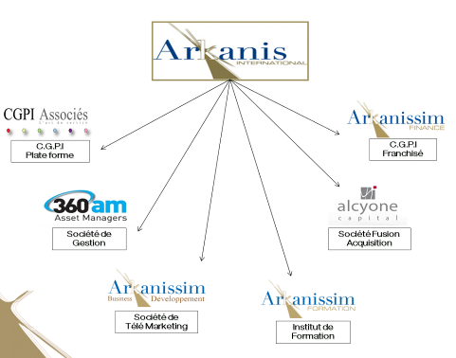

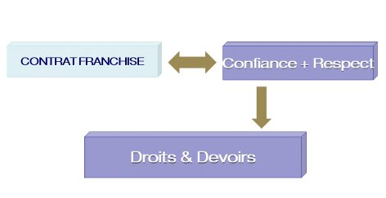

Les relations entre le franchiseur et les franchisés se nouent sur la confiance et le respect mutuel des droits et des devoirs de chacun, finalisés dans un contrat de franchise, à partir des règles établies par le franchiseur, à savoir :

- Les droits et devoirs de chacun
- Contrat de franchise
- La formation
- La charte graphique
- Les procédures
- Respect des règles déontologiques
- Respect d’une politique commerciale
- Respect d’une image de marque

Par souci de bien communiquer avec le réseau et de les faire participer au développement de la franchise, le Franchiseur a créé une Commission de Réflexion et de Concertation qui se réunit deux fois par an. L’objectif est donner la parole aux meilleurs et d’aider les plus en retrait à progresser.

LES DEVOIRS DU FRANCHISEUR

Le franchiseur a mis au point un savoir-faire éprouvé et une méthode spécifique de commercialisation de sa gamme de produits qu’il actualise constamment, notamment en ce qui concerne le choix des produits commercialisés mais également l'approche novatrice de la gestion de patrimoine, les techniques de vente des produits et la communication publicitaire.

Ce savoir faire se caractérise notamment par une véritable recherche du meilleur service personnalisé à la clientèle, (approche patrimoniale, honoraires, abonnements … tourné vers la fidélisation) le franchiseur ayant su adapter le concept à de nouvelles aspirations du consommateur sur un marché en mutation.

Le franchiseur concède au franchisé, qui l’accepte, le droit d'exploiter et de mettre en œuvre dans le cadre de la création d'un cabinet de conseil en gestion de patrimoine, les méthodes, le savoir-faire et les signes distinctifs (marque, enseigne et logos) dont il est propriétaire, dans les limites définies au contrat. Le franchiseur autorise le franchisé à utiliser ces éléments pour le seul cabinet de conseil en gestion de patrimoine objet du contrat et s’engage à communiquer au Franchisé les améliorations successives qu’il pourra y apporter.

Le franchiseur s'engage à apporter au franchisé toute l'assistance technique et commerciale requise tant avant l'ouverture du cabinet de conseil en gestion de patrimoine qu'au cours de l'exploitation de celui-ci.

Afin de satisfaire les besoins du franchisé, le franchiseur possède une gamme étudiée et complète de produits pour répondre aux attentes de la clientèle, en cohérence avec le concept et la politique de communication du réseau. Les spécifications qualitatives et objectives minimales des produits ont été déterminées par le franchiseur.

La sélection des produits labellisés, gérés par des institutionnels de renom est un des éléments essentiels du savoir faire et du maintien du renom et de la qualité du réseau du franchiseur.

Cette liste des produits pourra évoluer pour tenir compte des besoins du marché et de l’évolution de la concurrence.

Le franchiseur aura une approche marketing tournée vers la connaissance et la reconnaissance du réseau Arkanissim par le biais d’institutionnels, de partenaires, du site Internet, de la formation, de différentes manifestations professionnelles et de soirées a thèmes.

DEVOIR DU FRANCHISE

Il est expressément convenu que le Cabinet de Conseil en gestion de patrimoine sera exclusivement destiné à la vente des produits visés au contrat. Ces produits sont non seulement des produits distribués sous la marque du franchiseur, mais également des produits que celui-ci aura sélectionnés.

Le franchisé s’engage à se procurer les produits objets de la franchise exclusivement auprès d’Arkanissim Finance.

Le franchisé s'engage également à appliquer et à respecter l'image de marque et la politique commerciale déterminée par le franchiseur.

Le franchisé s’engage, en ce qui concerne le cabinet de conseil en gestion de patrimoine et son activité commerciale, à respecter à tout moment le manuel opératoire, ainsi que ses éventuelles révisions dont il sera régulièrement tenu informé, et ce sous sa seule responsabilité.

Le franchisé s'engage également à informer et conseiller sa clientèle selon les règles déontologiques en vigueur.

Le Franchisé s’engage à ne jamais solliciter en direct les fournisseurs et promoteurs. Ses interventions sont de nature à interférer et créer des complications dans la gestion des dossiers, avec des répercussions négatives tant vis-à-vis du client que de la qualité des partenariats

FONDAMENTAUX DE LA DEONTOLOGIE

Le franchisé devra respecter ce triptyque :

Intérêt du client, Intérêt du franchisé, Intérêt du franchiseur

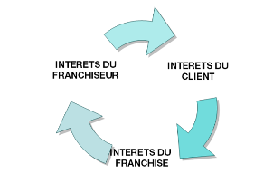

Sa mission consiste à proposer à la clientèle, en toute objectivité et impartialité, une gamme complète de produits financiers et de services, à l’effet principalement de constituer sur le long terme un patrimoine, le développer, l’utiliser ou le transmettre.

Les principes incontournables sont :

- Le devoir d’information impartial et devoir de conseil
- Le respect du secret professionnel et devoir de loyauté
- La transparence, la diligence et la célérité

Ils constituent les valeurs fondamentales indispensables à l’instauration d’une relation de confiance et de qualité entre le client et les franchisés d’Arkanissim Finance, sans laquelle la mission ne pourrait être remplie efficacement pour la satisfaction et l’intérêt du client.

Le présent code, qui doit être appliqué par chacun, constitue notre culture commune.

Il est le garant de notre professionnalisme, il assure la sécurité juridique de tous, il affirme l’honneur de notre métier.

Le préalable de l’investissement passe par la connaissance du prospect qui va devenir Client de la marque (identité, domicile, activité professionnelle, situation familiale, son honorabilité, ses objectifs, ses motivations, ses besoins et ses capacités financières, etc …/...).

L’étude et l’analyse patrimoniale, constituent le préalable indispensable à cette connaissance et permet de fournir un conseil éclairé et de qualité, dans le respect des objectifs et exigences du client.

L’information et la présentation d’Arkanissim Finance doivent être effectuées auprès du client de façon claire et conforme à la méthodologie en vigueur au sein de la franchise.

Seuls les documents et brochures fournis par la franchise doivent être utilisés pour toute action d’information et de conseil au client.

Le franchisé et ses salariés doivent exercer leur métier dans la plus parfaite loyauté à l’égard du client et ne jamais préconiser des investissements en utilisant des propos tendancieux ou dénigrant la concurrence.

Le franchisé et ses salariés ne doivent fournir à des tiers aucune information relative aux clients, tant concernant leur situation patrimoniale que leur vie privée, sauf dans le cadre des réquisitions officielles.

Chargé de prospecter, de suivre une clientèle de personnes physiques et/ou morales, le franchisé et ses salariés ont pour mission permanente de fournir un conseil adapté aux objectifs patrimoniaux du client.

Du fait de leur mission, ils doivent en permanence conseiller le client en gardant à l’esprit que tout investissement doit répondre à un des principes suivants :
- Créer ou valoriser son capital
- Organiser des revenus complémentaires
- Permettre la transmission du capital

Le franchisé et ses salariés commercialisent exclusivement les produits proposés par Arkanissim Finance. Il leur est interdit de commercialiser tout autre produit. Dans le cadre de leur activité, ils ne peuvent toutefois se concentrer sur la commercialisation d’un seul produit, la politique d’Arkanissim Finance étant axée sur la diversification du patrimoine et, par voie de conséquence, sur la commercialisation de tous les produits figurant dans la gamme.

Le franchisé et ses salariés ont pour obligation de fournir en permanence une information complète adaptée et compréhensible au client, sans utiliser d’argumentation spécieuse ou des documents et brochures commerciales qui ne correspondraient aux normes du réseau Arkanissim Finance.

L’information doit être préalable à l’investissement mais également continue.

Elle doit notamment s’inscrire dans le cadre de suivis clients de nature à satisfaire toutes les demandes ponctuelles du client, sans toutefois sortir du cadre de la mission du franchisé.

Le franchisé et ses salariés doivent en permanence garder à l’esprit que leur métier implique des conseils adaptés et une gestion raisonnée des investissements du client, en tenant compte de la composition de son patrimoine, de ses moyens réels, de ses objectifs, de ses motivations, des incidences financières et fiscales qui pourraient découler des conseils donnés et propositions d’investissements présentées.

Il est interdit au franchisé et ses salariés de proposer des solutions d’investissements qui auraient pour conséquence une rotation injustifiée du patrimoine du Client et ne correspondraient donc pas à la politique du réseau Arkanissim Finance.

REGLEMENTATION

L’AMF veut réglementer la profession de Conseil.

L’activité de conseil en stratégie et en organisation patrimoniale est réglementée par
- La compétence juridique appropriée (CJA)
- Le statut de conseiller en investissement financier (CIF)
- Le statut de CIF vise a encadrer l’intermédiation financière
- Le statut de courtier d’assurances
- Le statut de démarcheur financier
- Le statut d’agent immobilier

LE STATUT CIF

CIF : Conseiller en Investissement Financier

Sont désignées comme CIF les personnes physiques ou morales exerçant à titre de profession habituelle une activité de conseil.

Deux éléments sont essentiels :
- Le caractère habituel
- Le conseil

- Domaines sur lesquels portent l’activité de conseil :
- La réalisation d’opérations de banque
- La fourniture de services d’investissement
- La réalisation d’opérations sur biens divers

La proposition de signature de contrat de vente d’un produit financier ne relève pas de l’activité de CIF mais constitue un acte de démarchage.
Une seule et même personne peut exercer les trois activités de :
- CIF
- Démarcheur
- Gérant de portefeuille
Sous réserve de respecter les règlementations propres à ces activités.

- Ne sont pas soumis au statut CIF
- Les établissements de crédit et les organismes publics
- Les entreprises d’investissement
- Les entreprises d’assurance et courtiers d’assurance
- Les notaires
- Les avocats
- Les experts – comptables

- Les règles de bonne conduite du CIF
- Adhésion à une association agréée par l’AMF
- Agir avec loyauté et équité au mieux des intérêts du client
- Exercer l’activité dans les limites autorisées par le statut
- Proposer une offre de services adaptée et proportionnée aux besoins et aux objectifs des clients
- Etre dotés des ressources et procédures nécessaires
- S’enquérir, avant de formuler un conseil, de la situation financière, l’expérience du client & ses objectifs en matière d’investissement
- Communiquer aux clients la nature juridique des relations entretenues avec les établissements promoteurs de produits

- Les obligations essentielles du CIF
- L’obligation de discrétion
  - Le CIF s’abstient de communiquer et exploiter, en dehors de sa mission les informations relatives au client
- Les obligations liées à l’organisation
  - Le CIF doit disposer de moyens techniques suffisants et d’outils d’archivage sécurisés
- L’obligation d’information
  - Informations préalables sur la qualité de CIF
    - Le numéro d’enregistrement de son statut de CIF
    - Son statut de démarcheur, numéro d’enregistrement Identité des mandants pour lesquels il exerce une activité de démarchage (+ autres statuts réglementés)
    - L’identité des établissements promoteurs de produits avec lesquels il entretient une relation significative de nature capitalistique ou commerciale
  - Information liée à la mission
    - Le CIF doit informer son client des risques inhérents à la nature des investissements qu’il recommande. Les risques de perte, fiscaux ou juridiques.

- La fiche d’information légale

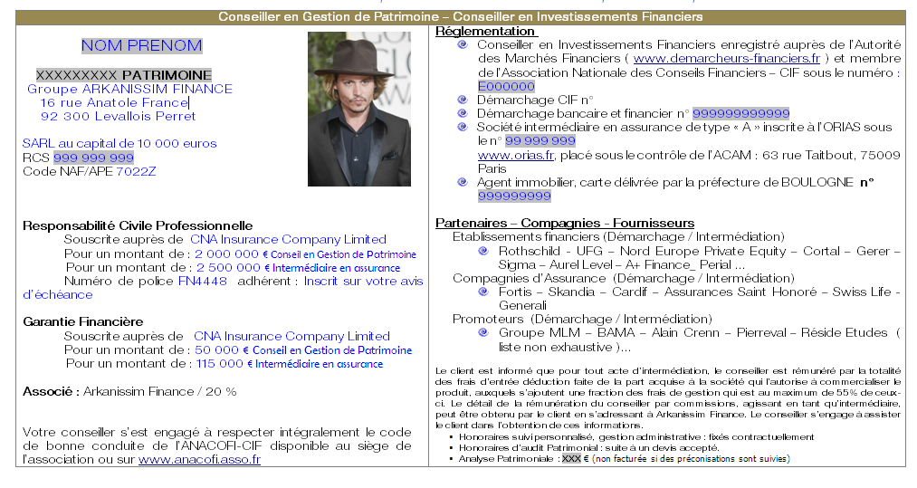

- La lettre de mission
- La prise de connaissance par le client du document mentionné au règlement général de l’AMF
- La nature et les modalités de la prestation
- Les modalités de l’information fournie au client
- Les modalités de la rémunération CIF

CIRCUITS ET ECHANGES D’INFORMATIONS

- Quel est le rôle de la plate-forme?

- Proposer une gamme large et pertinente étendue dans les différents secteurs d’investissements :
  - Valeurs mobilières
  - Immobilier ; SCPI
  - Assurance
  - Entreprise
  - Crédits

- Réceptionner, enregistrer et contrôler toutes les opérations demandées par les Franchisés ou Manager, pour leurs clients.

- Suivre et informer sur toutes les opérations avec des retours d’information.

- Transmettre à Arkanissim Finance toutes les données issues des fournisseurs, relatives aux prélèvements, dividendes, IFU … ;

- Centraliser et gérer les agrégations des contrats des clients du Franchisé, contrats uniquement souscrits par l’intermédiaire d’Arkanissim Finance.

Le franchiseur a fixé une mission essentielle à la plate forme : le contrôle de la régularité des opérations, par rapports aux procédures existantes.

- Echange d’informations
Afin de faciliter l’organisation et la rapidité des relations avec la plate forme toute demande se fera de préférence par courrier électronique afin de bénéficier d’un historique complet dans les dossiers clients et d’établir une réponse fiable.

Les franchisés devront utiliser la boîte aux lettres libellée ainsi : gestadmn@arkanissim.fr

- Le circuit d’un contrat

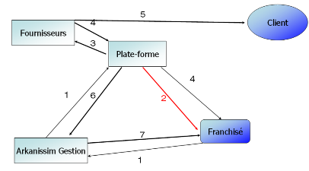

1 Lors de l’établissement d’un contrat, le franchisé doit envoyer ce dernier dans un délai de 48h00 à Arkanissim Gestion qui le transmet à la plate - forme.

2 En cas d’erreur la plate-forme renverra le contrat au franchisé, ou lui demandera de renvoyer les pièces manquantes, le cas échéant.

3 Après réception, vérification et contrôle de la conformité du contrat la plate-forme enverra ce dernier directement aux fournisseurs.

4 Une fois le contrat saisi par la plate forme le franchisé sera informé par le biais du CRM de l’enregistrement de ce dernier.

5 Le fournisseur envoi au client la confirmation de son investissement (police d’assurance, conditions particulières, dossier complet etc…) et le franchisé est informé par le biais du CRM.

6 et 7 Ce n’est qu’une fois les délais de réflexion et date d’investissement passés que la base client du CRM sera alimentée avec les valeurs liquidatives, le nombre de parts, le montant souscrit, le lot ….

- Contrat immobilier
La mise à jour des lots immobiliers disponibles se fait une fois par semaine . Il est recommandé d’appeler CGPI Associés et de se connecter en fin de matinée.
PROCESS IMMOBILIER
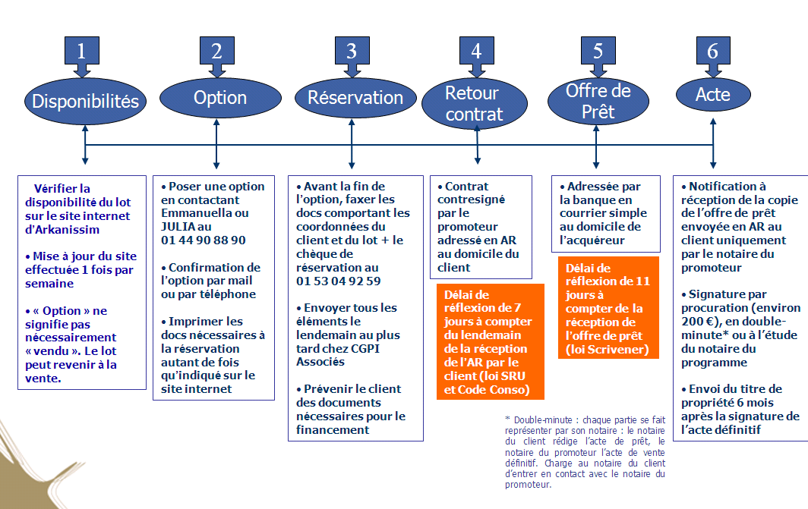

1 Vous optionnez votre lot par téléphone et après confirmation de sa disponibilité, vous avez 48h00 (ou 24h00 en cas de fin de programme) pour faxer au 01.40.89.03.92, à l’attention d’Emmanuella Pilleux (CGPI & Associés) :
- Le dossier de réservation : Nom du client, numéro de lot & prix du lot
- Le plan signé
- Le chèque de réservation

2 Envoi du dossier complet à
- CGPI & Associés
16, rue Anatole France
92300 Levallois Perret

3 Après vérification et contrôle de la conformité du contrat par la plate-forme, la réservation du lot est effectuée auprès du promoteur.
Alimentation de la base client & information dans le CRM

4 Contrat contresigné par le promoteur et adressé en AR
➔ Délai de réflexion de 7 jours (loi SRU et Code Conso)

5 Recherche de l’offre de prêt la plus intéressante, après obtention des pièces du client pour le montage d’un dossier de prêt. Finalisation du dossier de crédit & acception de l’offre.
➔ Délai de réflexion de 11 jours (loi Scrivener)

6 Notification : Réception par le client du projet d’acte envoyé par le notaire vendeur en recommandé avec accusé de réception. A compter de ce jour, le client dispose d’un délai de réflexion d’un mois.

Rendez vous pour la procuration chez le notaire procurateur (au choix du client ou du conseiller). Le conseiller doit accompagner son client.

Appel de fond et signature chez le notaire et déblocage des commissions le mois suivant la régularisation de l’acte.

RESERVATION IMMOBILIERE
Contrat de réservation ou Promesse de vente :
- Compléter l’état civil + adresse des acquéreurs
- Préciser le numéro de lot, le prix du lot, le montant du dépôt de garantie, les détails du financement
- Parapher toutes les pages et signer la dernière + mention manuscrite

Notice descriptive :
- Parapher toutes les pages et signer la dernière

Plan de masse, du lot, des parkings :
- Dater et signer

Mandat de gestion et garantie locative ou bail commercial :
- Parapher toutes les pages et signer la dernière + mention manuscrite (Ne pas dater)

- Le circuit d’un arbitrage ou rachat
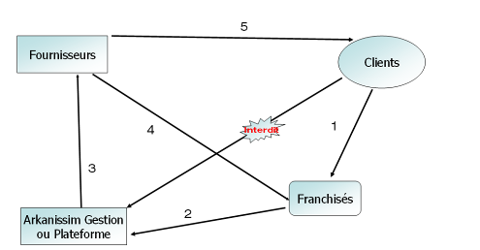

1 Pour toute demande d’arbitrage ou de Rachat,
2 Vous devez l’envoyer à Arkanissim Gestion ou la plate-forme avec les documents appropriés,
3 Qui après contrôle l’enverra au fournisseur, sous 48 h qui effectuera la vente suivant les délais indiqués dans les conditions générales du contrat.
4 Envoi de la confirmation de l’arbitrage ou du rachat vers le franchisé en copie quelques jours avant le client
5 Envoi de la confirmation de l’arbitrage ou du rachat vers le CLIENT

- Le circuit d’un changement

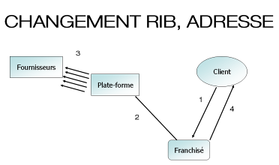

1 Le client informe le franchisé d’un changement d’adresse, de RIB ;
2 Le document sera envoyé à la plate forme qui renseignera la base une fois le traitement effectué.
Ces documents de changements d’information sont disponibles et téléchargeables sur le site dans l’espace produit.
3 La plate forme enverra cette demande de changement à tous les fournisseurs concernés.
4 Une lettre de confirmation client sera disponible sur le CRM pour que le franchisé l’édite et l’envoie à son client.

- Réclamations clients

Toutes réclamations clients concernant un contrat doivent être envoyées à Arkanissim Gestion qui traitera ou s’adressera à la plate forme. Le franchisé sera informé du suivi et de la suite donnée.

Le client d’un franchisé s’adressera directement à son franchisé ou à Arkanissim Finance. Interlocuteur client = franchisé.
- Commande de documents

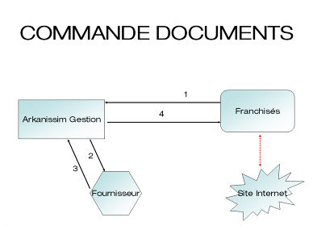

1 ,2 Pour toute commande de documentation liée aux contrats, l’approvisionnement se fera par le biais d’Arkanissim Gestion selon la procédure suivante : stock tampon par franchisé.

Le franchisé a aussi la possibilité de télécharger tous les documents liés aux contrats sur l’espace franchisé dans l’offre produit.

Pour toute commande de documentation liée aux documents « commerciaux » (plaquette, recrutement, institutionnel etc…) l’approvisionnement se fera par le biais d’ Arkanissim Gestion qui tiendra un relevé par franchisé.

Pour tous les points de compte client, le franchisé aura la possibilité de les consulter sur le CRM. Ils pourront ainsi être imprimés sur son papier à en tête et remis aux clients.

- Circuit prestataires référencés

1er cas
Le franchisé traite directement avec le prestataire : Cabinet comptable, Fournitures bureautiques, Assurance ….

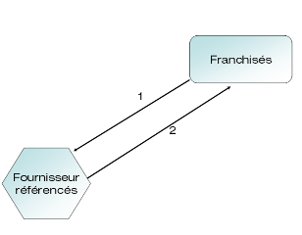

2nd cas
Afin de bénéficier de tarifs dégressifs sur les documents type : Cartes de visite, papier a lettre, matériel informatique…

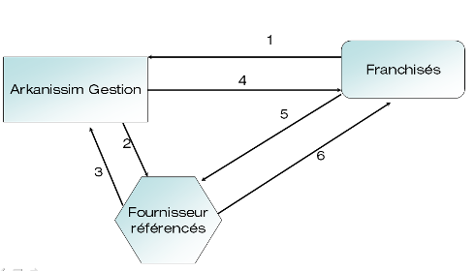

1 Le franchisé passe sa commande à Arkanissim Gestion.
2 Nous traitons directement avec le fournisseur.
3 Soit le fournisseur envoie directement la commande.
4, 5 et 6 Soit Arkanissim centralise et réparti pour livrer.

- Rémunération

Gestion des factures de commissions
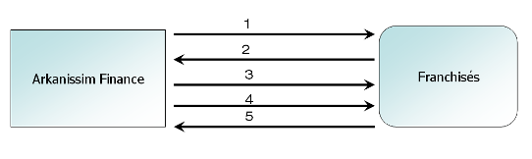

1 Arkanissim Finance envoie un état de commission ou deux s’il y a de l’immobilier + abonnement s’il y a lieu.
2 Le franchisé émet une ou plusieurs factures correspondant à Arkanissim Finance.
3 Arkanissim Finance règle le franchisé par virement.
4 Arkanissim Finance établi une facture correspondant à la redevance de 6 %(4% pour les services et 2 pour la communication).
5 Le franchisé règle Arkanissim Finance par retour, possibilité de régler la redevance par compensation.

Délai des règlements

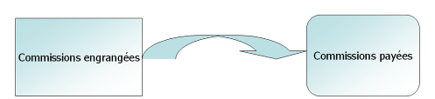

Contrats d’Assurance et/ou Valeurs Mobilières
Fin des délais de réflexion avant le 13 du mois M ➔ paiement fin de mois M
Les escomptes et les épargnes sont payés le mois suivant le premier versement.

Contrats Immobilier
Signature régularisation de l’acte chez le notaire centralisateur avant le 13 du mois M ➔ paiement fin de mois M + 1

Crédit & SCPI
Le mois suivant les déblocages des fonds.

Politique de frais

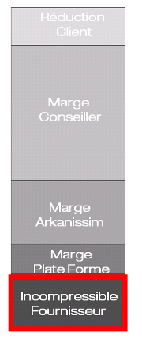
Marge non négociable

- Versement des commissions

Le Franchiseur s’engage à rétrocéder chaque fin de mois au Franchisé la partie des commissions versées par les Fournisseurs lui revenant selon le barème de commissions annexé.

Les taux de commissions liés aux droits d’entrée et aux encours définis dans le barème de commissions peuvent être revus à la hausse comme à la baisse en fonction des évolutions négociées avec les Fournisseurs. Un avenant est alors adressé par le Franchiseur aux Franchisés préalablement aux évolutions des taux de commissions.

- Convention de collaboration

Le Franchiseur et le Franchisé se sont rapprochés en vue de promouvoir et développer des solutions d’épargne et d’investissements sélectionnés dans l’ensemble du marché du patrimoine et notamment de distribuer en co-courtage des produits d’assurance et de capitalisation. La conservation et la gestion des produits et services de la présente convention de collaboration, doivent être assurées par des établissements (compagnies, banques sociétés de gestion).

Au titre de leur relation en co-courtage la mission du Franchiseur est la recherche, la sélection et la négociation des taux de commissionnement des contrats d’assurance et de capitalisation. La mission du Franchisé dans le cadre de ce co-courtage est la présentation et la commercialisation des dits contrats auprès de sa clientèle. Au titre des contrats d’assurance et de capitalisation présentés en co-courtage il est expressément convenu entre les parties que les commissions sont perçues par le Franchiseur au titre de la présentation des dits contrats, qui se charge de procéder à leur rétrocession au profit du Franchisé selon barème de commission en annexe au contrat de Franchise.

En cas de séparation entre le Franchiseur et le Franchisé, le Franchiseur s’engage à maintenir la convention. Les commissions sur encours versées à l’ex Franchisé seront celles habituellement versées par les compagnies d’assurances aux conseillers indépendants minorés des frais techniques de gestion administratives, les 6% de redevances proportionnelles n’étant plus prélevés.

- Formation

Pour toute inscription en stage, le franchisé devra s’inscrire au minimum 15 jours avant auprès d’Arkanissim Formation. En fonction du calendrier et des disponibilités Arkanissim Formation validera sa participation.

En dehors des stages pris en charge par Arkanissim Finance, le franchisé devra régler sa formation de la manière suivante :
- 50 % à la réservation
- 50 % au début du stage

La facture sera envoyée au franchisé après le stage.

Tout stage non effectué sans une annulation écrite 8 jours avant la date initialement prévue est du.

Chaque participant devra se munir de son ordinateur portable. Chaque année le Franchiseur organise un séminaire de réflexion et de formation aux frais du franchisé. Cependant il se réserve le droit d’inviter les franchisés les plus méritants.

- Ingénierie Patrimoniale

Facturation conseil et audit patrimonial

En complément des commissions de souscriptions et d’encours stipulées dans l’annexe 3 du contrat de Franchise, Le Franchisé peut décider de percevoir des honoraires. Il doit disposer du statut de conseiller en investissement Financier (CIF) pour tout conseil en intermédiation et sélection de produits. Il doit également disposer de la Compétence juridique appropriée (CJA) pour diffuser et facturer tout conseil d’ordre patrimonial : (Civil, Fiscal, Juridique et Economique.)

Le Franchisé ne peut percevoir des honoraires que s’il dispose des habilitations requises et si les primes de ces responsabilités civiles professionnelles, Garanties financières et orias sont réglées.

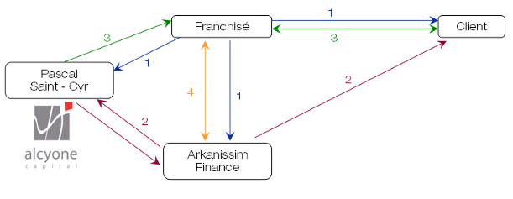
Lors du 1er rdv client, le franchisé pressent un besoin pour une étude patrimoniale.
Le franchisé prend contact avec Pascal Saint – Cyr afin de lui exposer la situation de son client.
Pascal Saint – Cyr remet, au franchisé, une lettre de cadrage.

- Lors du 2ème rdv, le franchisé présente à son client les différentes problématiques mises en exergue dans la lettre de cadrage.
Le client est ok pour une étude patrimoniale.
Rédaction par le franchisé de la lettre de mission.
Nota :
La Direction des Services fait parvenir au franchisé, lors de son premier audit, une matrice de la lettre de mission.
L’estimation des honoraires est laissée à l’appréciation du franchisé.
Signature de la lettre de mission par le franchisé et son client.

Le franchisé complète avec son client le document de collecte d’informations à remettre ensuite à Pascal Saint – Cyr.

Le franchisé transmet à Arkanissim Finance une copie de la lettre de mission ainsi que le chèque d’acompte de 50% (à l’ordre d’Alcyone) de son client.

- La direction des services Arkanissim transmet le chèque d’acompte & la copie de la lettre à Alcyone qui lui transmet en retour la facture selon les termes de la lettre de mission à remettre au client.

- Pascal Saint-Cyr transmet l’étude patrimoniale complète sous un délai de 3 semaines maximum au franchisé.
Le franchisé expose à son client les conclusions de l’étude patrimoniale et la lui remet, en contre partie du chèque de 50% correspondant au solde de sa facture. Ce dernier rendez –vous peut être fait, au gré du franchisé, avec Pascal Saint-Cyr.

- Le franchisé transmet à Arkanissim Finance :
  - Le chèque de solde de son client
  - Une facture à l’ordre d’Arkanissim Finance du montant lui revenant sur l’étude

C’est alors qu’Arkanissim Finance règle le franchisé.

Quand le franchisé sollicite l’assistance et le temps du Service d’Ingénierie Patrimoniale, c’est dans le but de préparer une étude qui sera facturée au client en fonction des critères ci-dessous.

Il est expressément conseillé de demander les honoraires au client.

Le franchisé perçoit 25% des honoraires nets facturés au client.

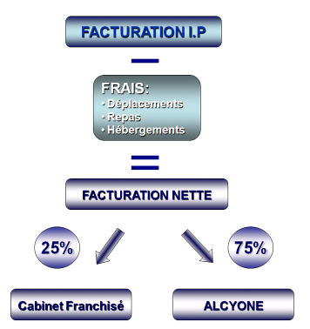

Rappel
Vous ne pouvez percevoir des honoraires que si vous disposez des habilitations requises et si les primes de vos responsabilités civiles professionnelles, Garanties financières et orias sont réglées.

- Alcyone
ALCYONE CAPITAL conseille des Dirigeants Propriétaires Opérationnels dans leurs opérations de cession ou acquisition d’entreprises. ALCYONE CAPITAL conseille également une clientèle spécifique de Repreneurs d’entreprises, généralement issus de fonction d’encadrement de grandes sociétés.

ALCYONE CAPITAL accompagne ses clients dans toutes les situations d’achat ou vente d’entreprises. Qu’il s’agisse de croissance externe, de cession avant départ en retraite, de cession partielle d’actifs, ou de première acquisition d’entreprise, ALCYONE CAPITAL conseille ses clients pour réaliser avec succès la transaction envisagée.

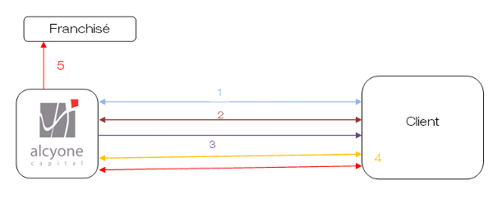

- Lors d’un rendez vous avec son client le franchisé détecte un projet de cession ou d’acquisition d’entreprise.
- Le franchisé met en relation Alcyone Capital et son client. Alcyone Capital procède avec le client à un audit & un diagnostique de faisabilité du projet.
- Facturation d’honoraires pour le diagnostique. La facture est émise par Alcyone Capital pour le client. Le client règle directement à Alcyone Capital.

- Le client accepte qu’ Alcyone Capital s’occupe de la mission. Alcyone Capital lance & clôture la mission.

- La rémunération d’ Alcyone Capital & du franchisé intervient une fois la mission menée à terme.
A l’issue de la mission Alcyone Capital facture au client des honoraires sur lesquels le franchisé est rémunéré :

Montant du deal en euros | Rémunération franchisé
De 0 à 400 000 | 1 000 €
500 000 | 1 250 €
600 000 | 1 500 €
700 000 | 1 750 €
800 000 | 2 000 €
900 000 | 1 000 €
1 000 000 | 4 000 €
1 100 000 | 4 100 €
1 200 000 | 4 200 €
1 300 000 | 4 300 €
1 400 000 | 4 400 €
1 500 000 | 4 500 €
1 600 000 | 4 600 €
1 700 000 | 4 700 €
1 800 000 | 4 800 €
1 900 000 | 4 900 €
De 2 000 000 à 5 000 000 | De 7 762 € à 15 262 €  Soit 7.5% du montant des honoraires*
De 5 100 000 à 9 000 000 | De 20 650 € à 32 350 €  Soit 10 % du montant des honoraires*

* % du montant des honoraires nets (déduits des frais réels) Acyone Capital facturés au client,

- Call center

La société Arkanissim Finance est spécialisée dans la prise de RDV dans le domaine de la gestion de patrimoine, personne physique et morale.

Dans le cadre du développement de sa clientèle et pour compléter ses actions de prospection le franchiser peut demander à Arkanissim Finance de lui fournir des rendez-vous qualifiés.

En collaboration, le franchisé & Arkanissim Finance définissent :
- Un nombre de rendez-vous qualifié (les commandes s’opèrent par pack de 5)
- Les critères de qualification
- La zone géographique

La facturation de ces rendez vous est transmise au franchisé en fin de mois.

- Manifestation

Pour l’organisation d’une manifestation locale (recrutement, fournisseurs) le franchisé se rapprochera du franchiseur afin d’étudier la faisabilité et la validation des dates.

Distinction du franchisé
Afin de distinguer les Franchisés les plus fidèles et les plus méritants, le Franchiseur propose aux Franchisés une accession à des statuts distinctifs en fonction de critères réalisés :

Un statut Argent dès que la collecte de capitaux cumulée (hors crédit) depuis le début de son activité dans la Franchise atteindra 40 000 000 € (Quarante millions d’Euros)

Un statut Or dès que la collecte de capitaux cumulée (hors crédit) depuis le début de son activité dans la Franchise atteindra 80 000 000 € (Quatre-vingt millions d’Euros)

Ces seuils sont revalorisés chaque année selon l’évolution de l’indice INSEE. Les avantages de ces différents statuts sont les suivants :

Accession au statut Argent

- Une augmentation des taux de commissions de souscription selon barème en annexe 3 (Produits & Commissions de souscription)
- Proposition de vente par Arkanis International de 5% du capital social au Franchisé sur la valeur du cabinet au jour de la vente selon une estimation faite par un organisme extérieur indépendant.
- Engagement du Franchiseur de céder dix actions sans droit de vote Arkanissim Finance sur la valeur de la société au jour de la cession des titres, selon une estimation faite par un organisme extérieur indépendant.

Accession au statut Or :

- Une augmentation des taux de commissions de souscription selon barème en annexe 3 (Produits & Commissions de souscription)
- Proposition de vente par Arkanis International de 5% supplémentaires du capital social au Franchisé sur la valeur du cabinet au jour de la vente selon une estimation faite par un organisme extérieur indépendant.
- Engagement du Franchiseur de céder vingt actions supplémentaires sans droit de vote Arkanissim Finance sur la valeur de la société au jour de la cession des titres, selon une estimation faite par un organisme extérieur indépendant.

ORGANISATION ET OUTILS INFORMATIQUES MIS A DISPOSITION

- Matériel informatique personnel du franchisé

Le franchisé a le choix de s’équiper d’un ordinateur à sa convenance ou de préférer le matériel sélectionné par Arkanissim Finance.

Mais le matériel choisi devra disposer de pré requis techniques minimum :

- Windows XP ou vista
- 1 GO de mémoire vive
- Un disque dur d’au minimum 10 GO
- Une imprimante laser couleur ou jet d’encre couleur
- Une liaison ADSL obligatoire
- Casque pour les visioconférences
- Licence Office, Powerpoint, Word & Excel

- Matériel informatique sélectionné par Arkanissim Finance

Arkanissim a sélectionné deux prestataires réactifs et permettant de bénéficier d’offres compétitives :

- TOSHIBA
- IBM

Sur un marché en perpétuelle évolution les offres seront mise à jour régulièrement.

- Mise à disposition

Dès le contrat de franchise signé, Arkanissim Finance met à la disposition du franchisé les outils suivants, selon un échéancier calé sur leur réalisation et leur mise en place opérationnelle :

- Un accès au site Internet www.arkanissim.fr , avec un login et un mot de passe pour accéder directement à l’espace franchisé ;
- Un CRM simple et évolutif ;
- Des outils de simulation (fiscalité, retraite, financier, immobilier) ;
- Des visus et supports d’aide à la vente ;
- Premis plus pour les Déclaration de revenus
- Logiciel d’allocation d’actifs, Asset Lab
- Outils d’analyse de l’activité …

Le franchisé pourra utiliser le CRM et les outils de simulation en mode déconnecté chez le client.

- Le CRM : AD TWISTER

Les grands principes :
- Système dédié
- Une base en local
- Une synchronisation hebdo (ADSL obligatoire)
- Sauvegarde manuelle
- Possibilité de transformer la base en client serveur
- Saisie minimum
- Pas de remontée d’information vers Arkanissim
- Système de navigation simple par onglet
- Mises à jours régulières & gratuites
- Écoute permanente des utilisateurs

La base de données d’ AD TWISTER gère :
- Gestion des prospects
- Situations de compte des clients
- Bilan patrimonial pour vos prospects & clients
- Outils de simulations commerciales
- Calculs financiers
- Gestion des événements et de l’agenda
- Gestion d’une bibliothèque de documents
- Gestion commerciale de votre structure (CA et commissions)
- Déclaration CNIL faite par Arkanissim Finance

- Outil de déclaration fiscale
- PREMIS, mise à jour 3 fois par an

- Outil d’allocation d’actifs : Asset Lab de chez Templeton
- Questionnaire investisseur & proposition d’une allocation d’actifs en fonction des réponses du questionnaire

- Un logiciel de visioconférence
- Neolinks btolink

- Hot line
En cas de problèmes liés à l’utilisation informatique interne site Internet, outil de simulation, CRM …) => un seul N° : 01 40.89.72.12 à Arkanissim Finance.

Pour l’utilisation externe PC, imprimante, scanner, connexion merci de vous rapprocher du service maintenance du fournisseur (voir liste sur site).

PARTENAIRES REFERENCES

- Expert comptable

Cabinet FIDEXAU
11, bis avenue Mac Mahon 75017 Paris
 01.76.00.73.05

Cabinet ENOGEC SAS
Mr Denis ZAGO
17, rue Ferdinand Fabre 75015 Paris
 01.53.68.94.40

Arkanissim a référencé ces cabinets d’expertise comptable maîtrisant parfaitement les systèmes de franchise.

En ce qui concerne la gestion prévisionnelle, comptable, déclarative, sociale et juridique il propose le package suivant :

- Mission comptable
  - L’établissement d’un business plan lié à votre activité de gestion de patrimoine ;
  - La saisie informatique des différents documents comptables (factures fournisseurs, factures clients, relevés bancaires…) mensuellement ;
  - L’établissement de l’ensemble des déclarations fiscales et sociales afférent à la SARL franchisée constituée ;
  - Le bilan de fin de première année.

- Mission juridique
Pour la mission de secrétariat juridique (établissement du rapport de gestion, tenue de l’assemblée générale ordinaire, actualisation des registres juridiques, dépôt au greffe de l’assemblée générale).

Chaque Franchisé est libre de choisir ce qu’il souhaite dans le package.

- Assurances

SWISSLIFE
Mr Jean Koehler

Arkanissim a référencé ce partenaire afin d’étudier la couverture sociale des franchisés dans le cadre de Gérants non salariés et Gérants salariés.

Sur demande, une étude personnalisée sera faite.

- Banque

BRED BANQUE POPULAIRE

- Fournitures de bureau

OFFICE DEPOT
http://www.vikingdirect.fr/home.do

Groupe Office dépôt : Depuis 1960, met son savoir-faire, son efficacité et sa performance au service de ses clients, présent dans 16 pays.

Top 3 mondial en terme de ventes sur Internet,

Prix en ligne très attractifs avec des réductions/promo régulières sur le site sur le papier/cartouche/enveloppes…

La livraison ultra-rapide et un service de qualité à tous ses clients.

- Hôtels

Hôtel Espace Champerret
26, rue Louise Michel
92300 Levallois Perret
Tel : 01.47.57.20.71 Fax : 01.47.57.31.39
http://www.hotel-espace-champerret.com/

- Imprimerie

Arkanissim par le biais de son agence de communication propose aux franchisés de regrouper leurs commandes afin de bénéficier de tarifs dégressifs.



- Charte graphique

Voir CD

CODE DE DEONTOLOGIE

EUROPEEN DE LA FRANCHISE

- Définition de la franchise

La franchise est un système de commercialisation de produits et/ou de services et/ou de technologies, basé sur une collaboration étroite et continue entre des entreprises juridiquement et financièrement distinctes et indépendantes (1)*, le franchiseur et ses franchisés, dans lequel le franchiseur accorde à ses franchisés le droit, et impose l’obligation d’exploiter une entreprise en conformité avec le concept (2) du franchiseur. Le droit ainsi concédé autorise et oblige le franchisé, en échange d’une contribution financière directe ou indirecte, à utiliser l’enseigne et/ou la marque de produits et/ou de services, le savoir-faire (3), et autres droits de propriété intellectuelle, soutenu par l’apport continu d’assistance commerciale et/ou technique, dans le cadre et pour la durée d’un contrat de franchise écrit, conclu entre les parties à cet effet.

Le savoir-faire est un ensemble d’informations pratiques non brevetées, résultant de l’expérience du franchiseur et testées par celui-ci. Il est secret, substantiel et identifié.

- Secret, le fait que le savoir-faire, dans son ensemble ou dans la configuration et l’assemblage précis de ses composants, ne soit pas généralement connu ou facilement accessible : cela n’est pas limité au sens étroit que chaque composant individuel du savoir-faire doive être totalement inconnu ou impossible à obtenir hors des relations avec le franchiseur.
- Substantiel, le fait que le savoir-faire doive inclure une information indispensable pour la vente de produits ou la prestation de services aux utilisateurs finaux et notamment pour la présentation des produits pour la vente, la transformation des produits en liaison avec la prestation de services, les relations avec la clientèle, et la gestion administrative et financière ; le savoir-faire doit être utile pour le franchisé en étant susceptible, à la date de conclusion de l’accord, d’améliorer la position concurrentielle du franchisé, en particulier en améliorant ses résultats ou en l’aidant à entrer sur un nouveau marché.
- Identifié, le fait que le savoir-faire doive être décrit d’une façon suffisamment complète pour permettre de vérifier qu’il remplit les conditions de secret et de substantialité ; la description du savoir-faire peut être faite dans l’accord de franchise, dans un document séparé ou sous toute autre forme appropriée.

- Les principes directeurs

Le franchiseur est l’initiateur d’un « Réseau de franchise » constitué du franchiseur et des franchisés et dont il a vocation à assurer la pérennité (4).

Le franchiseur devra :
- Avoir mis au point et exploité avec succès un concept pendant une période raisonnable et dans au moins une unité pilote avant le lancement du réseau (5),
- Etre titulaire des droits sur les signes de ralliement de la clientèle : enseigne, marques et autres signes distinctifs (6) (7), c). apporter à ses franchisés une formation initiale et leur apporter continuellement une assistance commerciale et/ou technique pendant toute la durée du contrat.

Le franchisé devra :
- Consacrer ses meilleurs efforts au développement du réseau de franchise et au maintien de son identité commune et de sa réputation (8),
- Fournir au franchiseur les données opérationnelles vérifiables afin de faciliter la détermination des performances et les états financiers requis pour la direction d’une gestion efficace. Le franchisé autorisera le franchiseur et/ou ses délégués à avoir accès à ses locaux et à sa comptabilité à des heures raisonnables,
- Ne pas divulguer à des tiers le savoir-faire fourni par le franchiseur ni pendant, ni après la fin du contrat (9).
- Les deux parties devront respecter, de manière continue, les obligations suivantes : a). agir de façon équitable dans leurs relations mutuelles. Le franchiseur avertira le franchisé par écrit de toute infraction au contrat et lui accordera, si justifié, un délai raisonnable pour la réparer, b). résoudre leurs griefs et litiges avec loyauté et bonne volonté, par la communication et la négociation directes.

- Recrutement, publicité et divulgation

- La publicité pour le recrutement de franchisés doit être dépourvue de toute ambiguïté et d’informations trompeuses.
- Tout document publicitaire faisant apparaître directement ou indirectement des résultats financiers prévisionnels du franchisé devra être objectif et vérifiable.
- Afin que le futur franchisé puisse s’engager en toute connaissance de cause, le franchiseur lui fournira une copie du présent Code de déontologie ainsi qu’une information complète et écrite concernant les clauses du contrat de franchise - ceci dans un délai raisonnable avant la signature du contrat (10).
- Lorsque le franchiseur propose la signature d’un contrat de réservation, celui-ci respecte les principes suivants :
  - Avant la signature de tout contrat de réservation, le futur franchisé doit se voir remettre les informations écrites quant au contenu de ce contrat ainsi qu’aux dépenses qui en découleront pour le candidat,
  - Si le contrat de franchise est signé, les débours seront remboursés par le franchiseur ou à valoir sur le droit d’entrée s’il y a lieu,
  - La durée du contrat de réservation doit être précisée,
  - Une clause de dédit réciproque doit être prévue,
  - Le franchiseur peut imposer une clause de non-concurrence et de confidentialité afin d’empêcher le détournement du savoir-faire transmis pendant la durée du contrat de réservation.

- Sélection des franchisés.

Le franchiseur sélectionne et n’accepte que les franchisés qui, d’après une enquête raisonnable, auraient les compétences requises (formation, qualités personnelles, capacités financières) pour l’exploitation de l’entreprise franchisée (11).

- Le contrat de franchise

Le contrat de franchise doit être en conformité avec le droit national, le droit communautaire et le Code de déontologie.
Le contrat reflète les intérêts des membres du réseau de franchise, en protégeant les droits de propriété industrielle ou intellectuelle du franchiseur et en maintenant l’identité commune et la réputation du réseau de franchise (12).
Tout contrat et toute convention contractuelle gérant les relations franchiseur-franchisé est rédigé ou traduit par un traducteur assermenté dans la langue officielle du pays dans lequel le franchisé est établi, des copies du contrat signé seront immédiatement remises au franchisé.

- Le contrat de franchise définit sans ambiguïté les obligations et les responsabilités respectives des parties ainsi que toutes autres clauses matérielles de la collaboration.
- Les points essentiels minima du contrat sont les suivants :
  - les droits du franchiseur,
  - les droits du franchisé,
  - Les biens et/ou services fournis au franchisé,
  - Les obligations du franchiseur (13),
  - Les obligations du franchisé,
  - Les conditions financières pour le franchisé,
  - La durée du contrat, fixée de façon à permettre au franchisé l’amortissement des investissements spécifiques à la franchise,
  - Les conditions de renouvellement, s’il y a lieu, du contrat (14),
  - Les conditions dans lesquelles pourront s’opérer la cession ou le transfert des droits découlant du contrat et les conditions de préemption du franchiseur,
  - Les conditions d’utilisation par le franchisé des signes de ralliement de la clientèle appartenant au franchiseur : enseigne, marque, marque de service, logo et tous signes distinctifs,
  - Le droit du franchiseur de faire évoluer son concept de franchise,
  - Les clauses de résiliation du contrat,
  - Les clauses prévoyant la récupération par le franchiseur de tout élément corporel ou incorporel lui appartenant en cas de cessation du contrat avant l’échéance prévue (15).

- Master franchise
Ce Code de déontologie ne s’applique pas aux relations entre le franchiseur et son master-franchisé. En revanche, il s’applique aux relations entre le master-franchisé et ses franchisés.

- Annexes
(1) Le franchisé est responsable des moyens humains et financiers qu’il engage et responsable, à l’égard des tiers, des actes accomplis dans le cadre de l’exploitation de la franchise. Il a une obligation de collaborer loyalement à la réussite du réseau auquel il a adhéré.

(2) Le concept est la conjonction originale de trois éléments : la propriété ou le droit d’usage de signes de ralliement de la clientèle :
- Marque de fabrique de commerce ou de services, enseigne, raison sociale, nom commercial, signes et symboles, logos ;
- L’usage d’une expérience, d’un savoir-faire ;
- Une collection de produits, de services et/ou de technologies brevetées ou non, qu’il a conçus, mis au point, agréés ou acquis.

(3) Le savoir-faire :
- Le franchiseur garantit au franchisé la jouissance d’un tel savoir-faire qu’il entretient et développe.
- Le franchiseur par une information et une formation adaptées le transmet au franchisé et en contrôle l’application et le respect. Le franchiseur encourage la remontée d’information des franchisés afin d’améliorer le savoir-faire.
- Dans les périodes précontractuelle, contractuelle et post contractuelle, le franchiseur empêche toute utilisation et toute transmission de savoir-faire, en particulier à l’égard de réseaux concurrents, pouvant porter préjudice au réseau de franchise.

(4) Le réseau de franchise est constitué du franchiseur et des franchisés.
Le réseau de franchise, par son organisation et son développement, contribue à améliorer la production et/ou la distribution des produits et/ou services ou à promouvoir le progrès technique et économique tout en réservant aux utilisateurs une partie équitable du profit qui en résulte. Le franchiseur doit favoriser un dialogue permanent et structuré entre son organisation et les franchisés en favorisant des instances de concertation. Le franchisé doit s’impliquer dans la vie du réseau et contribuer à l’intérêt général du réseau. La marque du franchiseur, symbole de l’identité et de la réputation du réseau, constitue la garantie de la qualité du service rendu au consommateur.
Cette garantie est assurée par la transmission et le contrôle du respect d’un savoir-faire et la mise à disposition d’une gamme homogène de produits et/ou de services et/ou de technologies. Le franchiseur s’assure que le franchisé, par une signalisation adéquate, fait connaître sa nature d’entrepreneur juridiquement indépendant.

(5) Il appartiendra au franchiseur de consacrer à la promotion de sa marque, à la recherche et à l’innovation, les moyens humains et financiers permettant d’assurer le développement et la pérennité de son concept.

(6) Les droits sur les signes de ralliement doivent être d’une durée au moins égale à la durée du contrat.

(7) L’image de marque Le franchiseur garantit au franchisé la jouissance de signes de ralliement de la clientèle mis à sa disposition. Il doit notamment lui garantir la validité de ses droits sur la ou les marques dont l’usage est conféré à quelque titre que ce soit, au franchisé. Le franchiseur entretient et développe l’image de marque. Le franchiseur veille au respect par le franchisé des prescriptions d’utilisation de la marque et des autres signes de ralliement mis contractuellement à sa disposition. À l’issue du contrat, le franchiseur s’assurera de la non-utilisation des signes de ralliement de la clientèle par l’ancien franchisé. En cas d’exclusivité de l’utilisation de la marque sur un territoire donné, le franchiseur en précise les modalités : objet, portée.
Le franchiseur s’assure par tout moyen que la collection de produits et/ou de services et/ou de technologies offerts au consommateur est bien conforme à l’image de marque et ce au moyen d’une clause d’achats exclusifs pour les systèmes qui le justifieraient et en particulier lorsque les produits portent la marque du franchiseur.

(8) Le franchisé doit, quelles que soient les circonstances, agir loyalement à l’égard de tout franchisé du réseau ainsi qu’à l’égard du réseau lui-même. Le franchisé est responsable avec le franchiseur de la force du réseau.
(9) À cet égard, le contrat pourra prévoir une clause de non-concurrence en cours ou en fin de contrat dont la durée, la portée et l’objet sont déterminés pour tenir compte de l’intérêt du réseau.
(10) Le futur franchisé en possession des informations prévues par l’article premier de la loi du 31 décembre 1989 et par son décret d’application, a la responsabilité de les analyser précisément afin d’intégrer ces éléments dans son projet d’entreprise dont il est pleinement responsable.

(11) Le futur franchisé se doit d’être loyal quant aux informations qu’il fournit au franchiseur sur son expérience, ses capacités financières, sa formation, en vue d’être sélectionné.

(12) Les relations contractuelles : Le franchiseur et les franchisés savent qu’ils collaborent dans un système où leurs intérêts sont liés, tant à court qu’à terme plus long.
La souplesse du système et le sens des responsabilités de chacun ont fait le succès de la franchise.
Les relations entre les partenaires doivent donc permettre de suivre les évolutions nécessaires à améliorer le fonctionnement du réseau de franchise et la satisfaction du consommateur. Le franchiseur établit le contrat écrit qui énonce de façon complète et précise les droits, obligations et responsabilités des parties.
Le contrat doit traduire la stratégie du réseau de franchise. Il comporte l’indication des moyens nécessaires pour atteindre la réalisation du concept de franchise. Le contrat n’impose pas aux parties intéressées de restrictions qui ne soient pas nécessaires pour atteindre les objectifs.
L’équilibre du contrat est apprécié d’une façon globale en fonction de l’intérêt du réseau de franchise. Le cadre contractuel permet l’expression d’un dialogue permanent et favorise les solutions de conciliation.
(13) En qualité de responsable de l’identité et de la réputation du réseau, le franchiseur s’efforce, en proportion de ses moyens et des buts recherchés, de :
- Définir des normes de qualité et veiller ou faire veiller à leur respect par les franchisés vis-à-vis du consommateur.
- Maintenir le franchisé informé de l’existence de sa responsabilité, spécifique à la franchise, à l’égard du consommateur, en qualité de commerçant indépendant.
- Dans les cas où l’activité du réseau de franchise nécessite un paiement d’avance total ou partiel par le consommateur, d’attirer l’attention du franchisé sur la nécessité de garantir le consommateur, soit par sa solvabilité propre, soit par une assurance, une garantie bancaire ou tout autre moyen.

(14) Le franchiseur informe le franchisé avec un préavis suffisant de son intention de ne pas renouveler l’ancien contrat arrivé à son terme ou de ne pas signer un nouveau contrat.

(15) Le franchiseur, ayant indiqué dans le contrat les conditions de reprise et/ou d’utilisation des matériels spécifiques à la franchise, ne recherche pas, par ces conditions, à pénaliser l’ancien franchisé, mais à protéger l’identité et la réputation du réseau de franchise.

Le présent code, garant de notre professionnalisme et de nos valeurs, ne peut constituer, à aucun titre, une contrainte pour le développement du Réseau Arkanissim Finance et l’activité du franchisé et ses salariés.

Au contraire, il assure un atout supplémentaire et un guide pour renforcer auprès des clients la qualité de service que leur propose les franchisés du réseau Arkanissim Finance.

Dans cet esprit, son respect est un élément essentiel de l’avantage concurrentiel et commercial dont le franchisé bénéficie dans l’approche de la Clientèle du fait de son affiliation au réseau Arkanissim Finance.

CHARTE INFORMATIQUE

- Domaine d’application
La charte informatique a pour objet de définir les règles d’utilisation des moyens informatiques mis à disposition par Arkanissim Finance aux collaborateurs et les devoirs et obligations qui en découlent.

- Moyens informatiques
Les franchisés ne pourront pas utiliser les moyens informatiques (outils informatiques et maintenance) à des fins non professionnelles, ou à des fins professionnelles qui ne seraient pas dans le cadre défini par Arkanissim Finance, sauf autorisation qui serait accordée préalablement.

- Logiciel & licences
Les franchisés s’engagent à disposer de toutes les licences pour tous les applicatifs présent sur leur poste. Le franchisé s’engage à posséder les licences suivantes :
- Windows XP ou Windows Vista
- Office Small Buisness (version au moins 2003)

Cette liste est évolutive

- Sécurité informatique

Accès aux applicatifs
L’accès aux applicatifs fournis par Arkanissim Finance est réservé exclusivement aux franchisés.

Un mot de passe doit obligatoirement être crée pour verrouiller votre poste et protéger l’accès de votre ordinateur, ce mots de passe doit comporter au moins 8 caractères.

Antivirus
L’installation d’un anti virus est obligatoire. Nous conseillons d’installer comme antivirus AVAST 4 PRO, ce choix peut changer en fonction des évolutions technologiques.

Sauvegarde

Les sauvegardes informatiques sont obligatoires et doivent être stockées dans un lieu différent du lieu de stockage de l’ordinateur. La sauvegarde doit être effectuée au minimum de façon hebdomadaire. Arkanissim Finance propose un prestataire externe pour effectuer les sauvegardes des franchisés, Arkanissim Finance paramètrera le logiciel de sauvegarde.

Firewall
Nous conseillons d’utiliser le FIREWALL intégré à Windows. Il est vivement déconseillé d’installer des applicatifs supplémentaires à ceux nécessaires à votre activité professionnelle (il risque de ralentir votre système). Si vous souhaitez installer un logiciel supplémentaire vous pouvez demander l’avis de la hotline.

- Devoirs et obligations
Les franchisés devront utiliser les moyens informatiques mis à disposition conformément aux directives fixées et dans le respect des dispositions légales et réglementaires et du droit de l’informatique.

Les franchisés devront veiller au respect du droit à l’information avant tout traitement informatique de données et en particulier informer qui de droit sur les moyens d’exercice du droit d’accès et la procédure à suivre pour obtenir copie des informations détenues, ainsi que sur le droit à rectification.

Les franchisés s’engagent à ne pas divulguer à des tiers les informations relatives au système d’information, sous quelque forme que ce soit; afin d’éviter toute action de piratage des données.

Ils s’engagent enfin à ne pas ouvrir tout fichier suspect qui pourrait être infecté par un virus.

Les franchisés s’engagent également à ne pas divulguer à des tiers les informations relatives aux prospects, clients, prescripteurs, candidats ou collaborateurs, sauf réquisition des autorités judiciaires et/ou demande de la hiérarchie.

Ils s’engagent pour quelle que raison que ce soit à ne pas exporter hors du réseau Arkanissim Finance et ce, sous quelle que forme que ce soit et, notamment sous forme de messages électroniques et/ou de fichiers, des données relatives aux candidats à un emploi, aux collaborateurs, aux clients, aux prescripteurs.

Ils s’engagent à ne pas utiliser les informations à des fins personnelles et notamment vendre ou céder les fichiers constitués par eux ou en leur possession du fait ou à l’occasion de leur mission.

Ils s’engagent notamment :
- À ne pas émettre de message ayant pour sujet les origines raciales, les opinions politiques, philosophiques ou religieuses, les appartenances syndicales ou les mœurs, ainsi que tout commentaire d’humeur qui pourrait être considéré comme insultant, diffamatoire ou calomnieux ;
- À respecter les dispositions légales et réglementaires lors de la rédaction de message et à faire preuve de vigilance et de précaution juridique ;
- À ne pas intercepter des messages dont ils ne seraient pas destinataires ;
- À retourner sans délai tout message adressé par erreur d’émission, sans en conserver de copie ;
- À ne pas propager des rumeurs ou des fausses informations ;
- À ne pas porter atteinte à un autre utilisateur par l’intermédiaire de la messagerie interne ;
- À ne pas masquer leur identité par quelque moyen que ce soit.

Ils s’engagent également :
- À ne pas effectuer des opérations visant à nuire à autrui ;
- À ne pas exécuter d’opération de leur propre chef ;
- À ne pas perturber ou interrompre le fonctionnement du réseau Arkanissim Finance.

Les franchisés qui seraient amenés à travailler sur des données nominatives confidentielles, comme par exemple les informations relatives au personnel, s’engagent à garantir la plus parfaite confidentialité de ces données et à ne pas les communiquer à des tiers ou en interne sans y avoir été autorisés.
Les franchisés sont responsables du contenu des messages envoyés par eux au sein d’Arkanissim Finance ou à des tiers et peuvent engager leur responsabilité personnelle.

Ils devront donc veiller à la bonne utilisation des outils mis à leur disposition conformément à la législation et aux directives internes et respecter les dispositions contractuelles et déontologiques qui interdisent strictement l’envoi de tout courrier non visé par un signataire habilité.

Sous peine de sanction disciplinaire et de poursuites pénales, les collaborateurs ne devront pas inscrire de commentaires, dans les parties réservées à cet effet ou dans des fichiers annexes, qui seraient en totale infraction avec la réglementation qui prohibe le recueil et la conservation de données sur les origines raciales, les opinions politiques, philosophiques ou religieuses, les appartenances syndicales ou les mœurs, ainsi que tout commentaire d’humeur qui pourrait être considéré comme insultant, diffamatoire ou calomnieux.

- Internet
Les franchisés souhaitant développer un site Internet doivent demander l’autorisation à Arkanissim Finance et doivent mettre sur leur site un lien vers le site d’Arkanissim Finance.

Ils s’engagent à respecter la charte graphique d’Arkanissim Finance.

- Liberté d’expression
La messagerie est exclusivement professionnelle et ne pourra pas être utilisés à d’autres fins.

Il est par conséquent interdit, sous peine de sanction, de véhiculer des messages à caractère sexiste, pornographique, et de façon plus générale tout message contraire à l’éthique, à la probité et aux bonnes mœurs.

- Hot line
Une hot line est mise à disposition afin de répondre aux besoins d’assistance des collaborateurs sur les moyens informatiques mis à disposition par la Société.

La Hot Line ne concerne que les moyens mis à disposition par Arkanissim Finance (Voir manuel opératoire) ainsi que les applicatifs conseillés dans la partie sécurité.

- Sanctions
Tout collaborateur qui ne respecterait pas les dispositions légales et réglementaires, mais aussi le cadre fixé par la présente charte informatique, s’exposerait à une sanction.

ANNEXE 1

MANUEL PREMIS

Dicdactiel disponible en ligne

ANNEXE 2

BILAN PATRIMONIAL

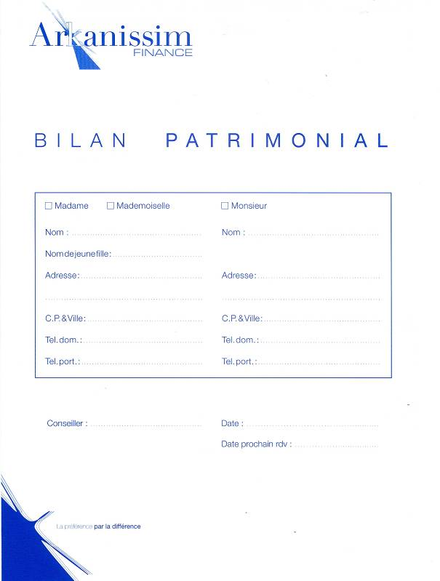

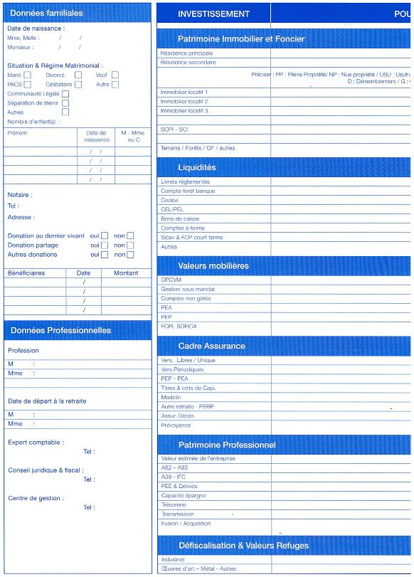
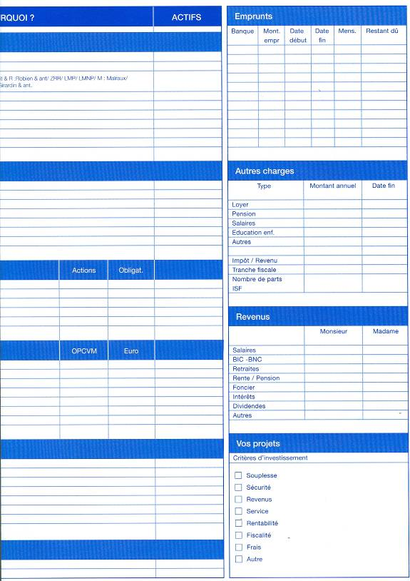

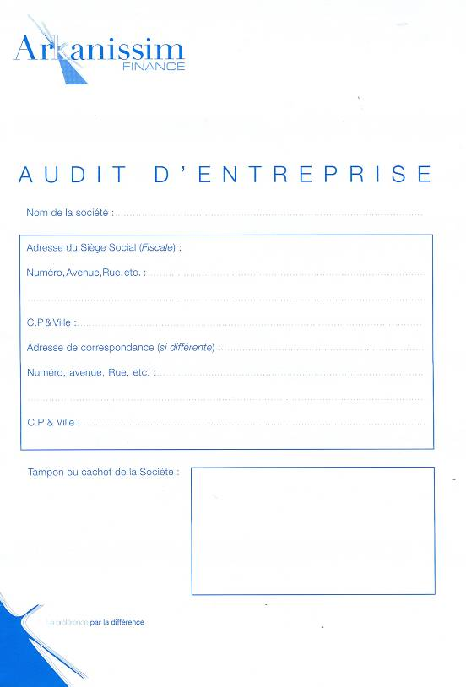
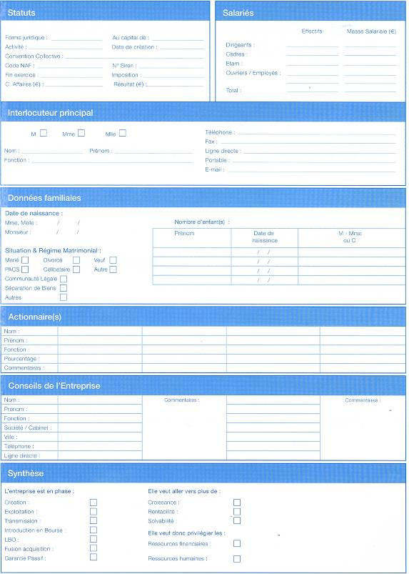

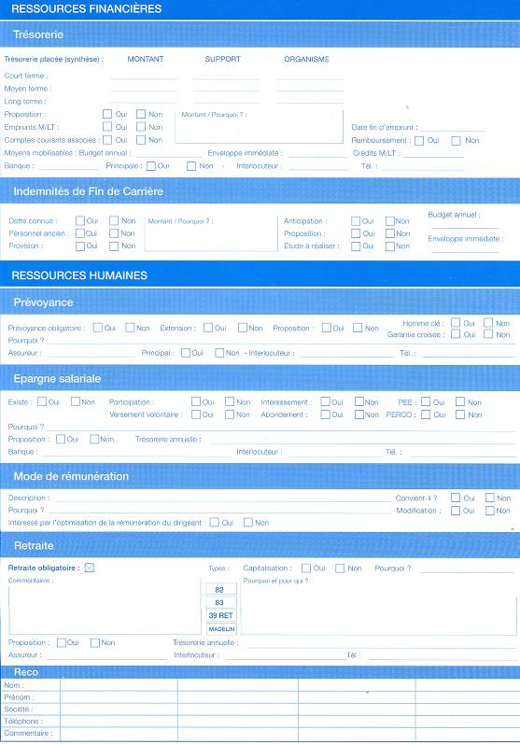
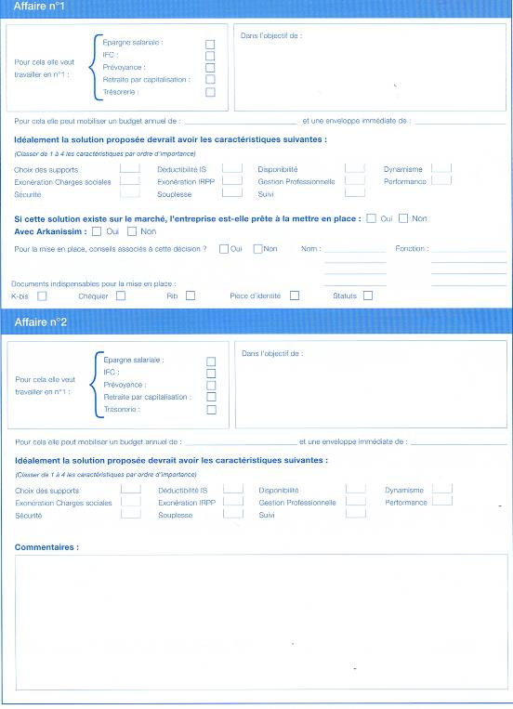

ANNEXE 3

BAREME DE COMMISSIONS

PRODUITS
&
COMMISSIONS DE SOUSCRIPTION

Barème de Commissions des Cabinets franchisés

(Calculées et exprimées en % sur la base d’affaires conclues aux taux contractuels de frais).

COMMISSIONS DE SOUSCRIPTION

Barème de Commissions des Cabinets franchisés
Produits personnes physiques

Produits d'Assurance

 |  | Affaire réalisée par :
Nature de l'Investissement  Base de commission, frais inclus |  | Cabinet franchisé | Salarié
AKS Perspectives et Perspectives Capitalisation  Privilège Multi Gestion cash, Privilège Gestion Active cash, AKS Stratégic Plus cash, AKS Stratégic Plus capi cash, Forticiel (Madelin) cash, Swiss Life PERP Cash, ORELIS Multistratégies , ORELIS Multistratégies capi , Cardif Multi plus 2 et 3  Cardif Multi plus Perp  AKS Stratégic Plus épargne, AKS Stratégic Plus capi épargne  Swiss Life reference Retraite, Swiss Life PERP  Swiss life retraite Selection : Cash  ESCOMPTE  AKS Horizons* , Swiss Life reference Retraite**,  Privilège Multi Gestion épargne**, Privilège Gestion Active épargne**  Forticiel (Madelin) épargne**  Swiss life retraite Selection épargne** | (2)  (5)  (2)  (6)  (6)  (1)  (3)  (4) | 2,8  2,8  2,55  1,55  2,30  15  22  30 | 1,5  1,5  1,25  0,8  1,20  8  12  16
(1) Commission d’acquisition en escompte ; 15% pondérés en n/15ème du premier versement annuel programmé, plafonnée à 9 200 €
(2) Sur la base des sommes versées par le client, après encaissement des fonds
(3) Commission d’acquisition en escompte ; xx % pondérés en n/15ème de chaque cotisation retraite fractionnée de la 1ère année d’adhésion, plafonnée à 9 200 €
(4) Commission d’acquisition en escompte ; xx % pondérés en n/12ème de chaque cotisation retraite fractionnée de la 1ère année d’adhésion, plafonnée à 15 000 €
(5) Ces taux sont réduits en fonction du montant des frais annuels perçus :
Frais annuels Cabinet franchisé Salarié
Moins de 600€ 2,8% 1,5%
De 600€ à 10.000€ 2,05% 1,05%
Plus de 10.000€ 1,3% 0,7%
(6) Sur la base des sommes additionnelles versées par le client

* En cas de cessation de paiement des cotisations, planifiées avant quatre (4) ans, il est effectué une reprise de commission égale à : ((48-m)/48) * (commissions d’acquisition versées)
** En cas de cessation de paiement des cotisations, planifiées avant deux (2) ans, il est effectué une reprise de commission égale à : ((24-m)/24) * (commissions d’acquisition versées

Produits de Valeurs mobilières

 |  | Affaire réalisée par :
Nature de l'Investissement  Base de commission, frais inclus |  | Cabinet franchisé |  | Salarié
Mandat de gestion 360 AM  FCPI  FIP  Holding ISF | (1)  (2)  (2)  (2) | 0,3  2,8  2,8  2,3 |  | 0,15  1,5  1,5  1,1
- Sur la base des sommes versées par le client, après encaissement des fonds.

- Sur la base des sommes versées par le client, nettes de frais après encaissement des fonds
Produits Immobiliers

 |  | Affaire réalisée par :
Nature de l'Investissement  Base de commission, frais inclus |  | Cabinet franchisé | Salarié
Investissement Immobilier - Barème 1  DE Robien/ Scellier /Girardin | (1)  (4) | 5 | 2,5
Investissement Immobilier - Barème 2  Zrr Lmp Lmnp Ehpad, Bouvard | (2)  (4) | 5 | 2,5
malraux  Monument historique | (2)  (3)  (4) | 5 | 2,5
SNC Girardin Industriel  SCI Girardin Habitat | (5) | Entre 0K et 2K | Entre 0K et 2K
(1) Sur la base du prix de l'acquisition T.T.C hors package lors de la signature de l’acte chez le notaire promoteur.
- Sur la base du prix de l'acquisition H.T. hors package lors de la signature de l'acte chez le notaire promoteur.
- Sur la base du foncier uniquement.
- Ces taux sont susceptibles d’être réduits sur certains programmes sélectionnés. Le barème est indiqué sur chaque programme :
Barème Cabinet franchisé Salarié
KKKK 5,5% 2,8%
KKK 5% 2,5%
KK 4,4% 2,2%
K 3,8% 1,9%
0K 3,5% 1,7%
- Le barème est indiqué sur chaque programme dans l’espace franchisé :
Barème Cabinet franchisé Salarié
KK 4,4% 2,2%
K 3,8% 1,9%
0K 3,5% 1,7%

Crédits

 |  | Affaire réalisée par :
Nature de l'Investissement  Base de commission, frais inclus |  | Cabinet franchisé | Salarié
Crédit | (1) | 0,6 | 0,25
(1) Sur le montant du crédit, le montant est plafonné suivant les organismes prêteurs.

S C P I

 |  | Affaire réalisée par :
Nature de l'Investissement  Base de commission, frais inclus |  | Cabinet franchisé | Salarié
SCPI Multi commerce  SCPI Primo 1  SCPI Multimmobiier , Immo Fond,  PF Opportunités, Crédit Mutuel Pierre 1,  Ficoma, Cifocoma 3, Pierre plus, Ciloger,  SCPI Multi habitation (De robien, Borloo, Scellier)  SCPI ZRR  SCPI Malraux | (1) | 4  3,8  3,4  3,3  3.2  3.1 | 2  1,5  1,5  1,5  1,5  1,5
(1) Sur la base des sommes hors taxe versées par le client, après encaissement des fonds

Assurance Prêt

 |  | Affaire réalisée par :
Nature de l'Investissement  Base de commission, frais inclus |  | Cabinet franchisé | Salarié
Assurance APREP , durée < ou = 8 ans  Assurance APREP , durée > 8 ans | (1)  (2) | 10%  30% | 5%  15%
- Sur la base des primes versées, pour prêts dont la durée est < ou = à 8 ans

- pour prêts dont la durée est > à 8 ans :
30 % sur la base des primes versées la première année
5 % sur la base des primes versées les années suivantes

Prévoyance

 |  | Affaire réalisée par :
Nature de l'Investissement  Base de commission, frais inclus |  | Cabinet franchisé | Salarié
Remboursement frais médicaux  Contrats indemnitaires (Confort Hospitalisation – Swiss relais – Swiss protection essentielle- Corade – Tenor)  Garantie dépendance | (1)  (2)  (3) | 22 %  22 %  22 % | 12%  12 %  12%
Sur la base des primes versées,
(1) 1ère année 22% années suivantes 7%
(2) 1ère année 22% années suivantes 7%
(3) 1ère année 22% années suivantes 3,5%

Abonnement

 |  | Affaire réalisée par :
Nature de l'Investissement  forfait T.T.C |  | Cabinet franchisé | Salarié
Abonnement | (1) | Tarif mensuel – 21 € | 100 €
(1) pour le salarié , forfait annuel .

COMMISSIONS DE SOUSCRIPTION

Bareme de Commissions des Cabinets franchisés
Produits personnes morales

ARTICLE 83

 |  | Affaire réalisée par :
Nature de l'Investissement  Base de commission, frais inclus |  | Cabinet franchisé | Salarié
Avenir entreprise actions  Epargne  Cash | (1)  (2) | 22  2,8 | 12  1,5
- Sur la base du 1er versement annuel, après encaissement des fonds, sur la base des droits d’entrée de 5 % perçus.
- Sur la base des sommes versées par le client, après encaissement des fonds, ou sur les sommes versées pour un nouvel adhérent.

ARTICLE 39 et IFC

 |  | Affaire réalisée par :
Nature de l'Investissement  Base de commission, frais inclus |  | Cabinet franchisé | Salarié
Avenir entreprise 39  Cash  Avenir entreprise ifc  Cash | (1)  (1) | 2,8  2,8 | 1,5  1,5
(1) Sur la base des sommes versées par le client, après encaissement des fonds.

PEE & PERCO

 |  | Affaire réalisée par :
Nature de l'Investissement  Base de commission, frais inclus |  | Cabinet franchisé | Salarié
PEE & PERCO GERER  PEE & PERCO ERES | (1)  (2) | 3%  2.8% | 1,5 %  1,4 %
(1) Sur la base des droits d’entrée de 5 % perçus, sur chaque versement.
Ces taux sont réduits en fonction des droits d’entrée perçus :
Droits d’entrée Cabinet franchisé Salarié
4 % 2% 1%
3 % 1,3% 0 ,7%
2 % 0,6% 0,3%
1 % 0,1% 0,05%

(2) Sur la base des droits d’entrée de 5 % perçus, sur chaque versement.
Ces taux sont réduits en fonction des droits d’entrée perçus :
Droits d’entrée Cabinet franchisé Salarié
4 % 1.8% 0.9%
3 % 1,1% 0 ,6%
2 % 0,4% 0,2%
1 % 0,1% 0,05%

Prévoyance Homme clé et Prévoyance personnelle

 |  | Affaire réalisée par :
Nature de l'Investissement  Base de commission, frais inclus |  | Cabinet franchisé | Salarié
Prevoyance Homme Clé APREP  Prevoyance personnelle APREP | (1)  (1) | 10%  10% | 5%  5 %
(1) Sur la base des primes versées.

Bareme de Commissions
Sur contrat issu de prescripteurs d’Arkanissim

Mode De Calcul

La base de calcul des commissions sur les contrats issus de la prescription est soumise aux mêmes règles que précédemment énoncées avec une répartition de la commission comme suit :

- 80 % pour le signataire,

- 20 % pour le prescripteur.

Commissions Versées aux Cabinets Franchisés
sur les Actifs Gérés

1 - Mode De Calcul
Cette commission est calculée deux fois par an :
Sur le montant des actifs gérés au 30 juin, elle est versée le 30 septembre.
Sur le montant des actifs gérés au 31 décembre, elle est versée le 31 mars.
En ce qui concerne l'année de souscription du contrat, le calcul est effectué en prenant comme point de départ le 1er jour du trimestre civil suivant la date de souscription.
Les taux indiqués constituent le barème 2007.

2 - Produits
Une commission est versée sur les actifs gérés dans le cadre de tous les produits en valeurs mobilières et produits d’assurances personnes physiques et morales sous forme d’épargne ou de capitaux.

3 – Taux annuels

Tarif sur valeurs mobilières

% Annuel des actifs gérés, payés semestriellement | Cabinet franchisé
FCPI , FIP Aurel Nextstage, Diadème Innovation ,  A+ FINANCE  FIP Grand Est | 0,337 %  0.225 %
Tarif sur AKS Assurances ou Capitalisation
Sur les produits SKANDIA

% Annuel des actifs gérés, payés semestriellement | Cabinet franchisé
AKS Dynamique , AKS Opportunités, AKS Amplitude  Carmignac Réactif 100  East Capital Russian, MLIIF New Energy, Performance Environnement  Tricolore Rendement, Tocqueville Value Amérique, AKS Prudentiel, LFP Conviction, Richelieu France  Amérique Rendement , Sgam Invest Secteur Or, Aedificandi, Baring Hong Kong China, Carmignac Emergent, CPR Croissance Dynamique, Cpr Europe Nouvelle , Dexia Equities L World, Echiquier Japon, Elan Croissance durable, HSBC Gif Indian, Multigest Patrimoine, Optimiz 7,5 %  Dexia Ethique Gestion Oblig  Nord Sud Développement  Support Euros, Fond Eurose, Sicav Euro Sociétable | 0,70 %  0,60 %  0,50 %  0,45 %  0,30 %  0,20 %  0,15 %  0,10 %

Tarif sur Forticiel , Privilège Multigestion

% Annuel des actifs gérés, payés semestriellement | Cabinet franchisé
AKS Prudentiel  AKS Dynamique  AKS Opportunité, AKS Amplitude  Support Euros , Fond Eurose  Aedificandi  Cpr Europe Nouvelle , FLF Equity Japan , Sgam Invest Secteur Or  Amérique Rendement  Carmignac Réactif 100 | 0,25 %  0,45 %  0,40 %  0,10 %  0,40 %  0,30 %  0,20 %  0,10 %

Tarif sur PRIVILEGE GESTION ACTIVE

% Annuel des actifs gérés, payés semestriellement | Cabinet franchisé
Cpr Europe Nouvelle, Performance Environnement, Tricolore Rendement  HSBC Gif Indian  AKS Opportunités, Aedificandi  Carmignac Emergent , Carmignac Réactif 100, Richelieu France, Tocqueville Value Amérique  Optimiz 8 %  Amérique Rendement  Support Euros, Fond Eurose, | 0,50 %  0,45 %  0,40 %  0,30 %  0,35 %  0,20 %  0,10 %

Tarif sur CARDIF

% Annuel des actifs gérés, payés semestriellement | Cabinet franchisé
AKS Opportunité, AKS Amplitude, AKS Dynamique, Aedificandi, Richelieu France  Carmignac Réactif 100, CPR Croissance Dynamique  Tocqueville Value Amérique  AKS Prudentiel, Cpr Europe Nouvelle  Echiquier Japon, HSBC Gif Indian, LFP Conviction  Baring Hong Kong China, Carmignac Emergent, Magellan  Tricolore Rendement, Amérique Rendement  Support Euros , Fond Eurose | 0,60 %  0,50 %  0,45 %  0,40 %  0,35 %  0,30 %  0,15 %  0,10 %

Tarif sur SWISS Life

% Annuel des actifs gérés, payés semestriellement | Cabinet franchisé
Pour UC sur produits :  Swiss Life reference Retraite, Swiss Life PERP  Swiss life retraite Selection  Sur UC sur produits :  AKS Stratégic Plus épargne, AKS Stratégic Plus capi épargne | 0,15 %  Selon grille

Tarif sur Article 83

% Annuel des actifs gérés, payés semestriellement | Cabinet franchisé
Avenir Entreprise Action  Avenir Entreprise Euro | 0,45 %  0,10%
Tarif sur PEE & PERCO

% Annuel des actifs gérés, payés semestriellement | Cabinet franchisé
Easy Pack Sécurité  Easy Pack Equilibre  Easy Pack Convertibles  Easy Pack Croissance Equilibrée  Easy Pack Audace Value  Easy Pack Audace Monde  Easy Pack Profil Evolutif  Easy Pack Audace Europe  ES Solitaire | 0,10%  0,28%  0,24%  0,28%  0,28%  0,28%  0,28%  0,40%  0,28%

